UNIVERSIDADE ESTADUAL DE CAMPINAS
[UNIDADE]
MATEUS VIVARELLI
ESPACIALIZAÇÃO DA EQUAÇÃO UNIVERSAL MODIFICADA DE PERDA DE SOLO (MUSLE) PARA IDENTIFICAÇÃO DE ÁREAS CRÍTICAS DE EROSÃO: ESTUDO DE CASO NA BACIA DO RIO JUNDIAÍ
[CIDADE]
2026
Rascunho 01 — 15/10/2026

MATEUS VIVARELLI
ESPACIALIZAÇÃO DA EQUAÇÃO UNIVERSAL MODIFICADA DE PERDA DE SOLO (MUSLE) PARA IDENTIFICAÇÃO DE ÁREAS CRÍTICAS DE EROSÃO: ESTUDO DE CASO NA BACIA DO RIO JUNDIAÍ
Trabalho de conclusão de curso apresentado à [UNIDADE] da Universidade Estadual de Campinas como parte dos requisitos exigidos para a obtenção do título de [CURSO].
ESTE EXEMPLAR CORRESPONDE À VERSÃO FINAL DO TRABALHO APRESENTADO PELO ALUNO MATEUS VIVARELLI E ORIENTADO PELO(A) PROF(A). DR(A). [PREENCHER: nome do orientador]
[CIDADE]
2026

[PENDENTE: ficha catalográfica — solicitar à biblioteca da Unidade após as correções, pelo formulário do site do SBU (http://www.sbu.unicamp.br, "Solicitar Ficha Catalográfica"). Deve ser impressa no verso da folha de rosto.]

DEDICATÓRIA
[opcional]

AGRADECIMENTOS
[opcional]

RESUMO
A Equação Universal Modificada de Perda de Solo (MUSLE) estima a produção de sedimentos de eventos de chuva, mas, em sua forma concentrada, trata a bacia como uma unidade homogênea e não mostra onde a erosão se origina. Este trabalho espacializa a MUSLE em pixels de 30 m na parte alta da bacia do rio Jundiaí (137,8 km², São Paulo), para 17 eventos monitorados entre 2018 e 2020. O escoamento direto foi calculado pelo método SCS-CN sobre chuva interpolada de dois postos, a erosão local seguiu Hao et al. (2022) e a vazão de base, que compõe parte da carga medida no exutório, entrou como um termo separado da bacia. Os parâmetros foram calibrados em escala logarítmica e validados por leave-one-out. Mostra-se que o volume e o sedimento medidos incluem a vazão de base, que o SCS-CN não representa. Com apenas chuva e vazão inicial como entrada, o modelo acertou 71% dos eventos dentro de fator 2 (erro mediano de 33%), desempenho equivalente ao de uma regra simples com a chuva do evento. Com a água forçada ao valor medido (escoamento direto e vazão de base), o acerto sobe a 94% dos eventos e o erro mediano cai a 12%, equivalente à formulação concentrada da Iniciação Científica, que usa volume e pico medidos. O gargalo está, portanto, em transformar chuva em escoamento, e recalibrar o método SCS-CN contra o escoamento direto não o resolveu. A espacialização mantém a qualidade e acrescenta o mapa de áreas críticas.
Palavras-chave: MUSLE; produção de sedimentos; SCS-CN; modelagem distribuída; SIG; bacia do rio Jundiaí.

ABSTRACT
The Modified Universal Soil Loss Equation (MUSLE) estimates event-scale sediment yield, but in its lumped form it treats the basin as a homogeneous unit and does not show where erosion originates. This work spatializes the MUSLE at a 30 m pixel scale in the upper Jundiaí River basin (137.8 km², São Paulo, Brazil) for 17 rainfall events monitored between 2018 and 2020. Direct runoff was computed with the SCS-CN method over rainfall interpolated from two gauges, local erosion followed Hao et al. (2022), and baseflow, which makes up part of the load measured at the outlet, entered as a separate basin-scale term. Parameters were calibrated on a logarithmic scale and validated by leave-one-out cross-validation. The measured volume and sediment load are shown to include baseflow, which the SCS-CN does not represent. With only rainfall and initial flow as inputs, the model placed 71% of the events within a factor of 2 (median error of 33%), equivalent to a simple rule based on event rainfall. With the water forced to measured values (direct runoff and baseflow) the hit rate rises to 94% and the median error drops to 12%, equivalent to the lumped formulation of the previous undergraduate research project, which uses measured volume and peak discharge. The bottleneck is therefore converting rainfall into runoff, and recalibrating the SCS-CN method against direct runoff did not solve it. Spatialization keeps the quality and adds the map of critical areas.
Keywords: MUSLE; sediment yield; SCS-CN; distributed modelling; GIS; Jundiaí River basin.
---

LISTA DE ABREVIATURAS E SIGLAS
LISTA DE ABREVIATURAS E SIGLAS
AMC Condição de umidade antecedente (Antecedent Moisture Condition)
CN Número de curva (Curve Number)
CSS Concentração de sedimentos em suspensão
D8 Algoritmo de direção de fluxo de oito direções
DSC Grau de conectividade de sedimentos (Degree of Sediment Connectivity)
FCI Índice de conectividade funcional (Functional Connectivity Index)
HU Hidrograma unitário
IC Iniciação Científica
IDW Interpolação pelo inverso da distância (Inverse Distance Weighting)
MDE Modelo digital de elevação
MUSLE Equação Universal Modificada de Perda de Solo
NSE Eficiência de Nash-Sutcliffe
PBIAS Viés percentual (Percent Bias)
SCS-CN Método do número de curva do Soil Conservation Service
SIG Sistema de Informação Geográfica
USLE Equação Universal de Perda de Solo
WIA Índice de concordância de Willmott

LISTA DE SÍMBOLOS
A_pix Área do pixel (m²)
C Fator de cobertura e manejo (–)
c Fator de escala empírico de calibração (–)
E_unit Erosão local por pixel, não calibrada (t)
K Erodibilidade do solo (t·h/MJ/mm)
LS Fator topográfico (–)
P Chuva (mm); como fator da MUSLE, práticas conservacionistas (–)
pr Vazão de pico local do pixel (m³/s)
Q Escoamento superficial (mm)
qp Vazão de pico (m³/s)
R Lâmina de chuva do evento (mm)
RI Intensidade máxima de chuva em 60 min (mm/h)
S Retenção potencial máxima do SCS-CN (mm)
SY Produção de sedimentos (t)
λ Razão de abstração inicial (–)

SUMÁRIO
1. INTRODUÇÃO 13
1.1 Contexto 13
1.2 Problema e justificativa 13
1.3 Objetivos 13
2. FUNDAMENTAÇÃO TEÓRICA 14
2.1 Erosão hídrica e produção de sedimentos em escala de evento 14
2.2 USLE e MUSLE 15
2.3 Método SCS-CN 16
2.4 Escoamento direto, vazão de base e medição de sedimentos em suspensão 17
2.5 MUSLE espacializada 17
2.6 Dados espaciais em SIG 17
2.7 Avaliação e validação de modelos 18
3. ÁREA DE ESTUDO E DADOS 18
3.1 Área de estudo 18
3.2 Dados observados 19
3.3 Dados cartográficos 22
4. METODOLOGIA 24
4.1 Visão geral 24
4.2 Preparação dos dados 25
4.3 Escoamento direto por pixel (SCS-CN) 27
4.4 Vazão de pico local e erosão local 28
4.5 Sedimento do evento: modelo de dois componentes 28
4.6 Calibração dos parâmetros 29
4.7 Validação cruzada aninhada 30
4.8 Métricas de desempenho 30
4.9 Testes simples e referências sem MUSLE 31
4.10 Comparação com a formulação concentrada da IC 31
4.11 Exemplo numérico: o evento 11 32
5. RESULTADOS E DISCUSSÃO 33
5.1 O volume e a carga medidos incluem a vazão de base 33
5.2 O SCS-CN não prevê o escoamento direto desta bacia 33
5.3 Resultados do modelo calculado 34
5.4 O gargalo: transformar chuva em escoamento 37
5.5 O modelo de dois componentes e os testes simples 38
5.6 Comparação com a IC 38
5.7 Mapas 39
6. LIMITAÇÕES 45
7. CONCLUSÕES 47
REFERÊNCIAS 48
APÊNDICE A — Conferência detalhada do evento 11 50
APÊNDICE B — Métricas lineares (NSE) com e sem o evento 15 51
APÊNDICE C — Versões intermediárias de informação hidrológica 52
APÊNDICE D — Calibração da conversão chuva-escoamento contra o escoamento direto 53

NOTA SOBRE ESTE RASCUNHO (remover na versão final)
Trechos marcados com [PENDENTE: ...] dependem de uma decisão com o orientador, de uma conferência em andamento ou de um dado que falta. Referências marcadas com [conferir] não estão nos PDFs do projeto e precisam ter os dados bibliográficos checados antes da entrega. Os números vêm de Notas Claude/ (seções 15 a 22), de Comparacao_{ModelosTCC}.xlsx e das tabelas geradas por Scripts/gerar_{tabelastcc}.py; os mapas vêm de Scripts/gerar_{mapastcc}.py.
Formato seguido: Informação CCPG nº 004/2017 (Unicamp), A4, Arial 12, justificado, espaçamento 1,5, margens 3/3/2/2 cm, parágrafo de 2 cm, páginas pré-textuais contadas e não numeradas. [PENDENTE: confirmar com a coordenação se o curso exige modelo próprio e Termo de Autorização.]

1. INTRODUÇÃO

1.1 Contexto
O transporte de sedimentos fluviais é um problema ambiental, social e econômico: afeta a gestão dos recursos hídricos, a qualidade da água e a vida útil de reservatórios. A bacia hidrográfica do rio Jundiaí, no estado de São Paulo, reúne áreas de grande concentração urbana e atividades agrícolas intensivas, o que a torna vulnerável a processos erosivos e ao aumento da carga de sedimentos nos cursos d'água.
Em uma Iniciação Científica anterior (VIVARELLI et al., 2025), a produção de sedimentos na bacia foi quantificada com a Equação Modificada de Perda de Solo (MUSLE; WILLIAMS, 1975), que estima a produção de sedimentos por evento. Essa aplicação foi concentrada: as características topográficas, de solo e de uso foram resumidas em valores médios para toda a bacia, e o volume e a vazão de pico foram obtidos do hidrograma medido. A simplificação permite validar o modelo no exutório, mas impede identificar as áreas que mais geram sedimento e representar a heterogeneidade local.

1.2 Problema e justificativa
Passar de uma pesquisa de calibração técnica para um estudo útil à gestão da bacia exige resultados distribuídos no espaço. Coletar novos dados de vazão de sedimentos é difícil e caro, porque depende da coincidência entre eventos de chuva significativos e visitas a campo; dividir a bacia em seções com novos postos de medição é inviável no prazo de um TCC.
A premissa deste trabalho é aproveitar a base de dados já levantada, de escoamento e de descarga sólida em suspensão em 17 eventos, e substituir o modelo concentrado por um modelo espacializado, em células. Assim é possível, ao mesmo tempo, verificar o modelo em escala de bacia, mapear onde a erosão é gerada em cada evento e identificar o que limita a qualidade das estimativas.

1.3 Objetivos
Objetivo geral. Desenvolver e aplicar a espacialização da MUSLE em ambiente de Sistemas de Informação Geográfica (SIG) para identificar áreas críticas de erosão na parte alta da bacia do rio Jundiaí e avaliar o que limita a qualidade das estimativas.
Objetivos específicos.
- Espacializar o escoamento superficial de cada um dos 17 eventos pelo método SCS-CN e calcular a vazão de pico local (pr) por pixel, segundo Hao et al. (2022);
- Mapear, em formato raster, os fatores físicos da MUSLE: erodibilidade do solo (K), fator topográfico (LS), cobertura e manejo (C) e práticas conservacionistas (P);
- Implementar uma rotina computacional em Python/SIG que automatize o cálculo espacializado da MUSLE;
- Validar o modelo distribuído comparando o sedimento simulado com a carga medida na seção de controle em cada evento, com métricas pouco sensíveis a um único evento;
- Comparar o modelo espacializado com modelos simples e com a formulação concentrada da IC, para verificar se a espacialização custa precisão;
- Identificar o fator que mais limita a qualidade das estimativas (a vazão de base, o escoamento ou a erosão).
Alterações em relação ao Projeto (TFC I). (a) A simulação de cenários de conservação (alteração de C e P) foi retirada do escopo em 14/09/2026, por decisão do autor em função do prazo; ela fica como trabalho futuro. (b) A vazão de pico deixou de ser distribuída por um raster de tempo de resposta e passou a seguir a formulação local de Hao et al. (2022), que dispensa roteamento. (c) Os objetivos 4 a 6 foram incluídos a partir dos resultados.

2. FUNDAMENTAÇÃO TEÓRICA

2.1 Erosão hídrica e produção de sedimentos em escala de evento
A erosão hídrica é o processo de desagregação, transporte e deposição de partículas de solo pela ação da chuva e do escoamento superficial. Parte do material erodido nas encostas se deposita antes de chegar à rede de drenagem, e a fração que alcança o exutório define a produção de sedimentos da bacia (SY). Em escala de evento, a produção de sedimentos é muito concentrada no tempo: Hao et al. (2022), citando estatísticas de 1.314 bacias, apontam que cerca de dez eventos de alta intensidade podem responder por mais da metade da produção anual. Por isso, modelos de evento, e não de média anual, são os adequados para diagnosticar quais episódios e quais áreas geram a maior parte do sedimento.
A relação entre a erosão nas encostas e o sedimento que chega ao exutório é intermediada pela conectividade de sedimentos, isto é, a capacidade de o material ser transportado pela paisagem até um ponto de interesse (como um curso d'água ou um exutório). Distingue-se a conectividade estrutural, que é a ligação física potencial entre partes da bacia, e a conectividade funcional, que considera as consequências reais dos processos de erosão, transporte e deposição (HAO et al., 2022). Nas três bacias estudadas por esses autores, a conectividade ficou abaixo de 0,5 em cerca de 80% da área, o que significa que a maior parte do sedimento erodido se deposita antes de chegar ao exutório.

2.2 USLE e MUSLE
A Equação Universal de Perda de Solo (USLE; WISCHMEIER; SMITH, 1978) estima a perda média anual de solo pelo produto de seis fatores: erosividade da chuva, erodibilidade do solo (K), comprimento e declividade da encosta (LS), cobertura e manejo (C) e práticas conservacionistas (P). Williams (1975) propôs substituir o fator de erosividade da chuva por um fator de energia do escoamento, o que dá origem à USLE modificada (MUSLE) e permite estimar a produção de sedimentos de um evento isolado:
Y = 11,8 · (Q · qp)^{0,56} · K · LS · C · P
em que Y é a produção de sedimentos do evento (t), Q é o volume de escoamento (m³), qp é a vazão de pico (m³/s) e K, LS, C e P são os fatores da USLE. Os coeficientes 11,8 e 0,56 foram ajustados empiricamente por Williams em escala de bacia. Como a equação usa o volume e o pico do escoamento, sua qualidade depende da qualidade da estimativa hidrológica. Baert et al. (2026), em 154 eventos monitorados entre 2015 e 2023 em uma bacia agrícola belga de 0,84 km², alimentaram a MUSLE com volume e pico previstos por diferentes formulações da razão de abstração inicial e obtiveram NSE de validação cruzada próximo de zero para o sedimento (−0,03 e 0,01), mesmo com o volume e o pico melhorados.
A MUSLE foi aplicada a diferentes regiões do Brasil e do mundo, com calibração local de seus coeficientes. Na bacia do Alto Jundiaí, a Iniciação Científica que precedeu este trabalho (VIVARELLI et al., 2025) aplicou a forma concentrada da equação (volume e pico medidos, fatores médios da bacia) e ajustou os coeficientes aos dados de campo, obtendo um modelo capaz de reproduzir o sedimento de 17 eventos, mas que não indica onde a erosão ocorre.

2.3 Método SCS-CN
O método do número de curva do Serviço de Conservação do Solo dos Estados Unidos (SCS-CN, também chamado NRCS-CN) é a abordagem empírica mais usada para estimar o escoamento direto de um evento a partir da chuva (USDA-SCS, 1972; CHOW; MAIDMENT; MAYS, 1988). O escoamento Q (mm) depende da chuva P (mm), da retenção potencial máxima S (mm) e da abstração inicial, tomada como fração λ de S:
S = 25,4 · (1000 / CN − 10)
Q = (P − λS)² / (P + (1 − λ)S), para P > λS; Q = 0 caso contrário
O número de curva CN (de 0 a 100) depende do uso e do tipo de solo e é tabelado para a condição de umidade antecedente média (AMC II); os valores para a condição seca (AMC I) e úmida (AMC III) são obtidos por conversões empíricas (por exemplo, CN_{I} = 4,2·CN_{II} / (10 − 0,058·CN_{II}); CHOW; MAIDMENT; MAYS, 1988 [conferir]).
O valor padrão da razão de abstração inicial é λ = 0,2, mas há discussão sobre ele. Brandão et al. (2025) calibraram o CN por mínimos quadrados em 3.578 bacias do mundo e concluíram que o desempenho é melhor com λ = 0,05 do que com 0,2, com associação desse valor a regiões áridas, maior área de cultivo, áreas urbanas e solos arenosos; eles também fornecem equações para converter os parâmetros calibrados de λ = 0,2 para λ = 0,05. Em bacia brasileira (Guariroba, MS), Valle Junior, Rodrigues e Oliveira (2019) estimaram λ mediano de 0,045. Em todos esses trabalhos, o CN é calibrado em conjunto com λ. Usar λ = 0,05 com CN tabelado para λ = 0,2 é inconsistente; por isso, neste trabalho, com CN tabelado, adotou-se o valor padrão λ = 0,20.
Mesmo bem calibrado, o SCS-CN tem baixa capacidade de previsão do volume de eventos individuais. Baert et al. (2026) encontraram NSE máximo de 0,13 para o volume de escoamento com formulações fixas ou da literatura e, em previsão fora da amostra com formulações calibradas por regimes, NSE de 0,21 a 0,40, e apontam o início do escoamento (a abstração inicial) como uma das principais incertezas da modelagem de erosão em escala de evento.

2.4 Escoamento direto, vazão de base e medição de sedimentos em suspensão
O hidrograma medido no exutório é a soma do escoamento direto, gerado pela chuva do evento, e da vazão de base, água subterrânea que já alimentava o rio. A separação entre as duas componentes não é observável e depende do método; entre eles estão os filtros digitais recursivos, como os de Lyne e Hollick (1979) e de Eckhardt (2005) [conferir]. O SCS-CN calcula somente o escoamento direto.
A carga de sedimentos em suspensão é estimada, em estações automatizadas, a partir da turbidez, convertida em concentração de sedimentos em suspensão (CSS) por curvas de calibração (MURILLO-BERMÚDEZ et al., 2021 [conferir]). Integrando o produto Q · CSS sobre o tempo, obtém-se a carga do evento, que inclui o sedimento carreado pela vazão de base, a menos que se subtraia a vazão de base do hidrograma. A relação entre vazão e concentração durante um evento costuma formar laços de histerese, cuja forma indica a origem do sedimento (por exemplo, sentido horário, com pico de concentração anterior ao pico de vazão).

2.5 MUSLE espacializada
Hao et al. (2022) propuseram aplicar a MUSLE por pixel: a vazão de pico local do pixel é calculada a partir do escoamento do próprio pixel ponderado pela concentração temporal da chuva (razão entre a intensidade máxima e a lâmina do evento), sem roteamento, e a erosão local resulta da fórmula de Williams. A contribuição de cada pixel para o exutório é então ponderada por um índice de conectividade funcional (FCI), derivado do índice de Borselli, Cassi e Torri (2008) com a adição de fatores de escoamento, e normalizado por uma função sigmoide em um grau de conectividade (DSC, entre 0 e 1). Em 58 eventos de chuva em três bacias de 1.310 a 8.973 km², os autores reportaram NSE superior a 0,70 e índice de concordância de Willmott superior a 0,89. Nesse trabalho, o escoamento e o pico vêm do próprio SCS-CN, com 26 postos de chuva, e dois parâmetros livres calibram o FCI.

2.6 Dados espaciais em SIG
Os fatores da MUSLE são espacializados em formato raster, com a mesma grade da chuva e do CN. A chuva é interpolada a partir dos postos pelo inverso da distância (IDW), em que o peso de cada posto decresce com o quadrado da distância; com poucos postos, o resultado é um gradiente suave entre eles. O fator K e o fator C são atribuídos por classe de solo e de uso, a partir de mapas temáticos, e o fator LS é derivado do modelo digital de elevação (por exemplo, pelo método de Moore et al., 1991 [conferir], implementado no SAGA). O número de curva resulta do cruzamento dos mapas de uso e de solo.

2.7 Avaliação e validação de modelos
A eficiência de Nash-Sutcliffe (NSE; NASH; SUTCLIFFE, 1970) compara o erro quadrático do modelo com a variância dos dados: vale 1 para um ajuste perfeito, 0 quando o modelo é tão bom quanto prever sempre a média, e é negativa quando é pior. Por usar o quadrado do erro, o NSE é dominado pelos eventos de maior magnitude. Quando poucos eventos são muito maiores que os demais, o NSE pode refletir o acerto de um único evento. Duas medidas ajudam a reduzir essa sensibilidade: o NSE calculado sobre os logaritmos, que dá peso ao erro relativo, mas passa a ser dominado pelos menores eventos; e métricas baseadas em erro percentual, como a mediana do erro percentual absoluto e a fração de eventos com o simulado entre 0,5 e 2 vezes o medido (critério de fator 2). A correlação de ordem de Spearman avalia se o modelo ordena os eventos corretamente, sem depender da magnitude.
Parâmetros ajustados aos mesmos dados que se usam para avaliar o modelo levam a desempenho otimista. A validação cruzada *leave-one-out corrige em parte esse problema: cada evento é previsto com parâmetros ajustados sem ele. É importante que qualquer etapa de ajuste (inclusive a escolha de outros parâmetros) seja refeita dentro de cada rodada, o que se chama de validação aninhada. Baert et al. (2026) distinguem ainda o desempenho diagnóstico (o modelo reproduz os dados com parâmetros ajustados a eles) do desempenho preditivo* (o modelo é avaliado fora da amostra), e mostram que ambos podem diferir muito.

3. ÁREA DE ESTUDO E DADOS

3.1 Área de estudo
A área de estudo é a parte alta da bacia do rio Jundiaí, a montante da seção de controle (Rio Jundiaí em Campo Limpo Paulista), com 137,8 km² de área de contribuição. A bacia tem forma alongada, no sentido leste-oeste, com altitudes entre cerca de 740 e 1.320 m, e uma rede de drenagem densa, cujo eixo principal é o rio Jundiaí (Figura 1). O uso do solo é dominado por mata nativa (39,6% da área), campo (29,0%), áreas urbanizadas (14,1%) e silvicultura (12,7%); a lavoura temporária ocupa 3,9% e o solo exposto, 0,5%. Os solos são, em sua maioria, Cambissolos Háplicos (68,6%) e Argissolos Vermelho-Amarelos (17,6%), e 13,7% da área é urbana e não tem classe de solo (Figura 2). [PENDENTE: acrescentar clima, geologia, população e a fonte desses dados (Plano de Bacias, Consórcio Profill-Rhama, 2020, e a IC).]
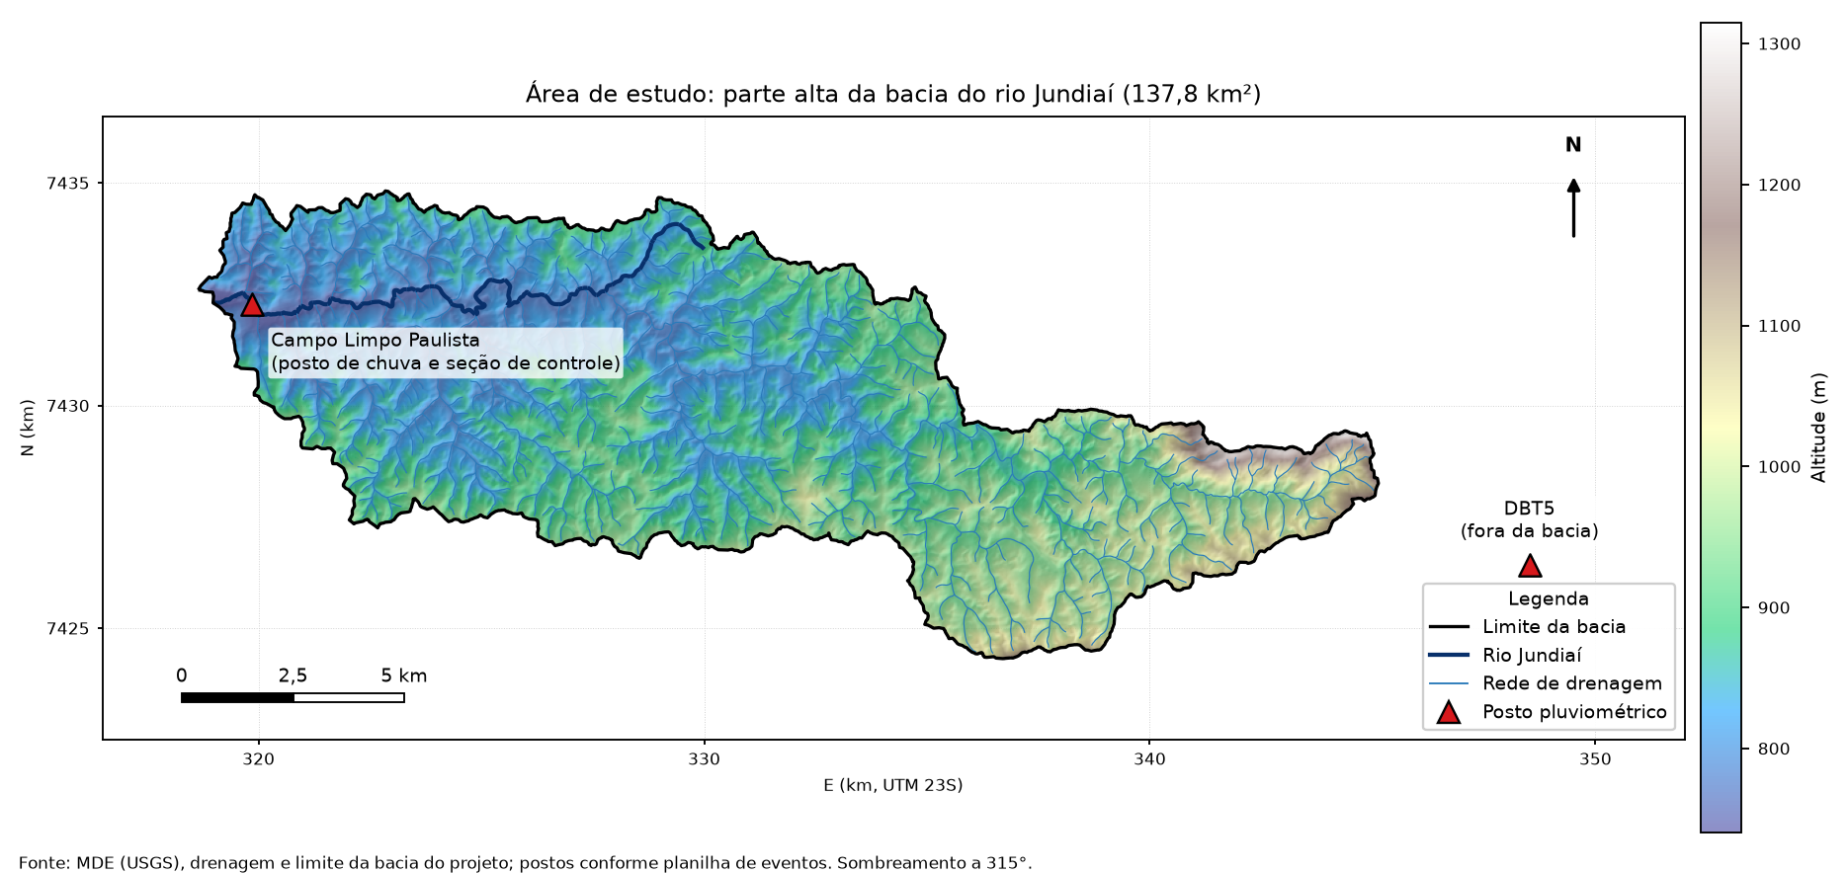
Figura 1. Área de estudo: parte alta da bacia do rio Jundiaí (137,8 km²), com o relevo, a rede de drenagem, a seção de controle e os dois postos pluviométricos (o posto DBT5 fica fora da bacia).
Nota técnica: a área de contribuição obtida do MDE original era de 109,79 km²; o MDE não representava a passagem de água (bueiro) sob um aterro de estrada, criando uma barreira artificial de drenagem. Corrigida a barreira, a área passou a 137,80 km², consistente com a delimitação de campo.

3.2 Dados observados
Os dados observados vêm de duas fontes: os dois postos pluviométricos e a seção de controle no exutório, que mede a vazão e a turbidez de hora em hora (Tabela 1). Os 17 eventos foram selecionados, entre novembro de 2018 e fevereiro de 2020, a partir dos registros de chuva e vazão; cada evento é uma janela de tempo (do início ao fim) que cobre a chuva e a resposta do rio (Tabela 2).
Tabela 1. Dados observados em campo.
Dado | Origem | Uso
Chuva horária | 2 postos: Desemboque do Túnel 5 (DBT5, fora da bacia, a leste) e Rio Jundiaí em Campo Limpo Paulista (próximo ao exutório) | entrada do modelo
Vazão horária (Q) | seção de controle no exutório | volume e pico observados
Vazão de base (Bt) | calculada da série de vazão pelo filtro digital de Eckhardt (2005) | separação do escoamento direto
Concentração de sedimentos em suspensão (CSS) | seção de controle, a partir de turbidez (MURILLO-BERMÚDEZ et al., 2021 [conferir]) | carga de sedimentos observada
Eventos | 17 eventos, de 11/2018 a 02/2020, janelas de 23 a 149 h | unidade de análise

Tabela 2. Características dos 17 eventos: janela, duração, chuva nos postos (P; DBT5 e Campo Limpo), chuva ponderada (R), intensidade máxima em 60 min (RI), vazão de pico, vazão antes do evento e duração da chuva (T chuva).
Evento | Início | Fim | Dur. (h) | P DBT5 (mm) | P Campo Limpo (mm) | R (mm) | RI (mm/h) | Q pico (m³/s) | Q inicial (m³/s) | T chuva (h)
1 | 22/11/18 09h | 23/11/18 23h | 38 | 32,8 | 19,2 | 23,4 | 23,6 | 10,3 | 1,28 | 9
2 | 30/11/18 22h | 03/12/18 04h | 54 | 64,0 | 54,4 | 57,3 | 19,0 | 30,4 | 1,70 | 17
3 | 17/12/18 22h | 20/12/18 22h | 72 | 51,0 | 71,8 | 65,4 | 53,2 | 16,6 | 1,15 | 13
4 | 24/12/18 06h | 26/12/18 23h | 65 | 57,0 | 27,0 | 36,2 | 35,2 | 17,0 | 1,59 | 9
5 | 04/01/19 19h | 08/01/19 17h | 94 | 24,0 | 77,2 | 60,9 | 36,6 | 22,1 | 1,71 | 17
6 | 16/01/19 12h | 17/01/19 13h | 25 | 11,0 | 44,8 | 34,5 | 29,4 | 14,7 | 1,26 | 5
7 | 25/01/19 00h | 28/01/19 10h | 82 | 29,0 | 38,4 | 35,5 | 15,4 | 16,4 | 1,32 | 12
8 | 15/02/19 13h | 20/02/19 05h | 112 | 48,4 | 97,6 | 82,5 | 30,6 | 20,4 | 1,53 | 30
9 | 25/02/19 15h | 01/03/19 13h | 94 | 57,0 | 108,8 | 92,9 | 23,0 | 11,8 | 1,61 | 38
10 | 17/03/19 05h | 19/03/19 16h | 59 | 14,4 | 30,8 | 25,8 | 12,6 | 10,6 | 2,54 | 7
11 | 04/07/19 12h | 08/07/19 07h | 91 | 62,8 | 79,0 | 74,0 | 11,8 | 20,9 | 0,94 | 23
12 | 30/12/19 09h | 31/12/19 08h | 23 | 0,0 | 34,2 | 23,7 | 32,8 | 13,1 | 0,92 | 2
13 | 02/01/20 11h | 04/01/20 17h | 54 | 43,8 | 88,6 | 74,9 | 36,6 | 16,0 | 1,06 | 15
14 | 07/01/20 18h | 10/01/20 19h | 73 | 37,8 | 101,8 | 82,2 | 37,4 | 22,3 | 2,27 | 17
15 | 02/02/20 20h | 09/02/20 01h | 149 | 86,0 | 163,0 | 139,4 | 47,8 | 28,4 | 1,23 | 37
16 | 09/02/20 14h | 13/02/20 21h | 103 | 63,6 | 113,6 | 97,7 | 15,8 | 23,1 | 2,68 | 35
17 | 20/02/20 09h | 22/02/20 10h | 49 | 68,0 | 64,6 | 65,6 | 43,0 | 21,4 | 1,77 | 14
Média |  |  | 73 | 44,2 | 71,5 | 63,1 | 29,6 | 18,6 | 1,56 | 18

Da série horária obtêm-se, para cada evento, o volume escoado total T_{R} = Σ Q · 3600 (m³), a vazão de pico Q_{pico} (m³/s) e a carga de sedimentos observada
SY_{obs} = Σ (Q · CSS · 3600 / 10⁶) (t)
somada sobre as leituras horárias da janela do evento. A carga observada varia de 199 a 3.829 t por evento (média de 1.403 t; soma de 23.846 t).
O volume e a carga medidos incluem a vazão de base. Em todos os 17 eventos, o volume T_{R} é exatamente a soma das vazões horárias na janela do evento, ou seja, o volume total escoado no exutório. A vazão de base (coluna Bt da série) corresponde a 34% a 55% desse volume por evento (47% no conjunto), e o escoamento direto restante soma 15,3 de 28,9 milhões de m³ (Tabela 3). O SCS-CN, por definição, calcula só o escoamento direto. Do mesmo modo, SY_{obs} é a carga total, que inclui o sedimento transportado pela vazão de base. Essas definições condicionam todo o desenho do modelo (seção 4.5).
Tabela 3. Volume total, vazão de base e escoamento direto medidos; escoamento direto calculado pelo SCS-CN; sedimento medido.
Evento | Volume total T_{R} (10³ m³) | Vazão de base Σ Bt (10³ m³) | Base (% do total) | Direto medido (10³ m³) | SCS-CN, λ = 0,20 (10³ m³) | SCS-CN / medido | Sedimento medido (t)
1 | 409 | 185 | 45 | 224 | 7 | 0,03 | 266
2 | 2.630 | 899 | 34 | 1.731 | 308 | 0,18 | 2.040
3 | 1.070 | 485 | 45 | 585 | 516 | 0,88 | 928
4 | 1.704 | 716 | 42 | 987 | 58 | 0,06 | 1.380
5 | 1.840 | 1.008 | 55 | 832 | 487 | 0,59 | 1.372
6 | 325 | 142 | 44 | 183 | 57 | 0,31 | 199
7 | 1.301 | 651 | 50 | 650 | 39 | 0,06 | 1.317
8 | 2.581 | 1.331 | 52 | 1.250 | 1.130 | 0,90 | 2.109
9 | 1.737 | 936 | 54 | 801 | 1.561 | 1,95 | 1.155
10 | 1.236 | 684 | 55 | 552 | 12 | 0,02 | 847
11 | 2.437 | 958 | 39 | 1.479 | 752 | 0,51 | 1.822
12 | 187 | 87 | 46 | 101 | 16 | 0,16 | 211
13 | 1.198 | 464 | 39 | 735 | 848 | 1,15 | 1.196
14 | 1.822 | 891 | 49 | 931 | 1.172 | 1,26 | 1.731
15 | 4.280 | 2.103 | 49 | 2.177 | 4.222 | 1,94 | 3.829
16 | 3.293 | 1.699 | 52 | 1.595 | 1.797 | 1,13 | 1.736
17 | 883 | 434 | 49 | 449 | 494 | 1,10 | 1.710
Total | 28.934 | 13.671 | 47 | 15.263 | 13.475 | 0,88 | 23.846

A vazão de base (Bt) não é medida: ela é calculada a partir da série horária de vazão pelo filtro digital recursivo de Eckhardt (2005) [conferir]. Isso foi identificado ao reproduzir a coluna Bt da série: o filtro, com coeficiente de recessão a = 0,995 e índice máximo de vazão de base BFImax = 0,698, reproduz essa coluna com erro nulo (menor que 10⁻⁴ m³/s) nos 17 eventos, com os mesmos parâmetros em todos. A cada hora, o filtro calcula a vazão de base a partir da vazão de base da hora anterior e da vazão observada,
b(t) = [ (1 − BFImax) · a · b(t − 1) + (1 − a) · BFImax · Q(t) ] / (1 − a · BFImax), com b(t) ≤ Q(t)
e a diferença Q − Bt é o escoamento direto. Em palavras: a vazão de base muda devagar (o coeficiente a perto de 1 indica recessão lenta) e nunca passa da vazão observada; o parâmetro BFImax limita a parcela da vazão que pode ser de base. O resultado depende dos parâmetros. Com a = 0,995 e BFImax de 0,5 a 0,8, o escoamento direto corresponde a 64% a 45% do volume total (53% com 0,698); com a = 0,98 e BFImax = 0,698, a 38%. O filtro de Lyne e Hollick (α = 0,925; três passadas) dá 47%, e uma linha reta na vazão inicial, 75%. O nível do escoamento direto depende, portanto, do método e dos parâmetros, mas o padrão entre eventos, não (correlação de 0,996 entre Bt e o filtro de Lyne e Hollick). [PENDENTE: confirmar com os autores dos dados a origem dos parâmetros a = 0,995 e BFImax = 0,698.]

3.3 Dados cartográficos
Os mapas temáticos de solo e de uso, do Plano de Bacias (CONSÓRCIO PROFILL-RHAMA, 2020), foram usados, com os valores de K e C por classe da IC, para espacializar esses fatores; o modelo digital de elevação deu o fator LS e o relevo; o cruzamento entre uso e solo deu o número de curva (Tabela 4; Figuras 2 e 3).
Tabela 4. Dados cartográficos.
Fator | Fonte | Valor médio
K | mapa pedológico (Plano de Bacias 2020), valor de K por classe de solo da IC | 0,039
C | mapa de uso do solo (Plano de Bacias 2020), valor de C por classe de uso da IC | 0,050
LS | MDE (USGS) pelo método de Moore et al. (1991) no SAGA [conferir] | 0,536
P | constante | 1,0
CN | interseção uso × solo, em 3 cenários de umidade | —

Tabela 5. Valores de K por classe de solo e de C por classe de uso, e participação de cada classe nos pixels de cálculo.
Classe | Fator (K para solo; C para uso) | Pixels de cálculo (%)
Solo: Cambissolos Háplicos | 0,0475 | 68,6
Solo: Neossolos Litólicos | 0,0463 | 0,0
Solo: Argissolos Vermelho-Amarelos | 0,0351 | 17,6
Solo: Afloramento Rochoso | 0,0087 | 0,1
Solo: Área Urbana | 0,0000 | 13,7
Uso: Afloramento Rochoso | 1,000 | 0,0
Uso: Solo exposto | 1,000 | 0,5
Uso: Mineração | 1,000 | 0,0
Uso: Lavoura Temporária | 0,212 | 3,9
Uso: Silvicultura | 0,121 | 12,7
Uso: Campo | 0,050 | 29,0
Uso: Mata Nativa | 0,015 | 39,6
Uso: Corpos D'Água | 0,000 | 0,2
Uso: Área Urbanizada | 0,000 | 14,1

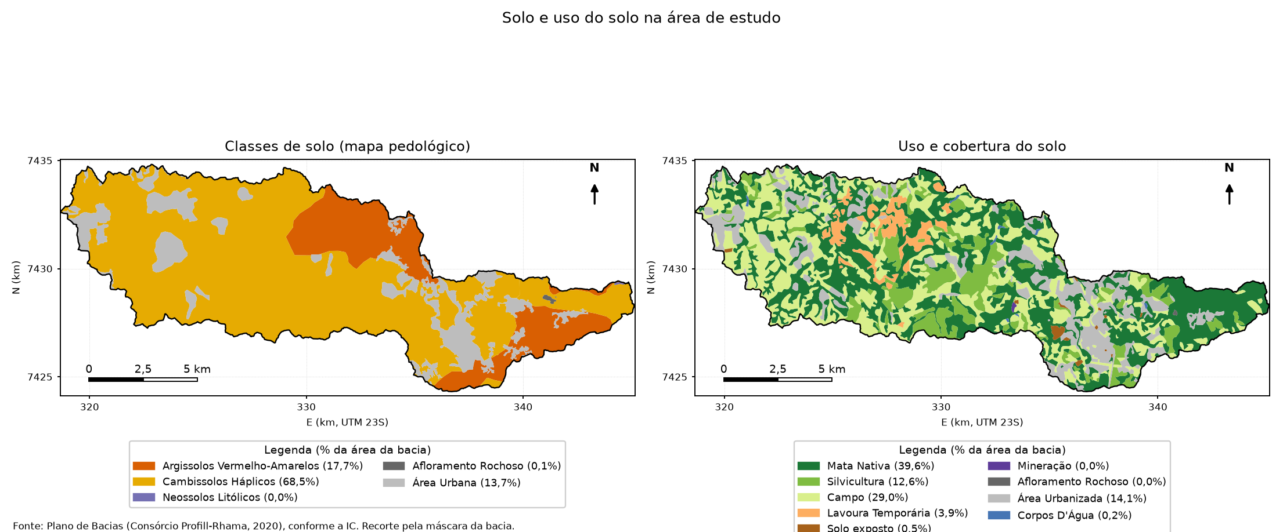
Figura 2. Classes de solo e de uso do solo na área de estudo, com a participação de cada classe na área da bacia.
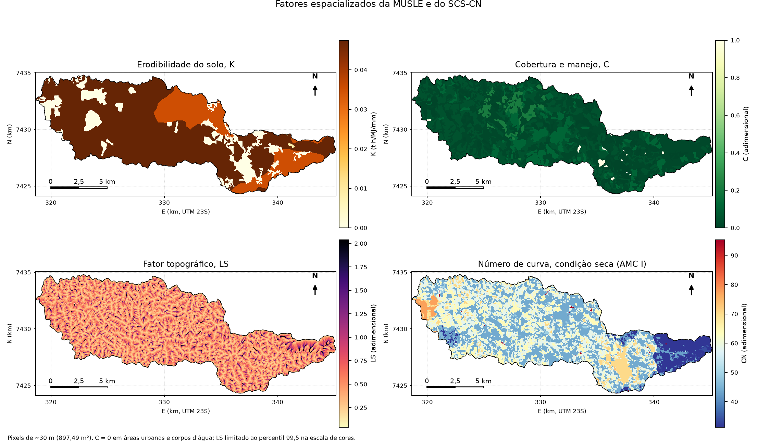
Figura 3. Fatores espacializados: erodibilidade (K), cobertura e manejo (C), fator topográfico (LS) e número de curva para a condição seca (CN, AMC I).
Todos os rasters usam a mesma grade de 884 × 365 pixels de ~30 m (29,992 × 29,925 m; área do pixel de 897,49 m²), em SIRGAS 2000 / UTM 23S. Cerca de 154,7 mil pixels têm número de curva e 154,0 mil têm todos os fatores (K, C, LS e CN), o que corresponde a 138,2 km²; a diferença de cerca de 650 pixels vem de bordas em que os mapas de solo, uso e relevo não coincidem, e esses pixels ficam de fora do cálculo da erosão. Nas áreas urbanizadas e nos corpos d'água, o fator C é zero, e nas áreas sem classe de solo (urbanas), K é zero: esses pixels têm erosão nula no modelo.
[PENDENTE: origem dos valores de CN por combinação uso × solo (tabela e fonte).]

4. METODOLOGIA

4.1 Visão geral
O trabalho estima, para cada um dos 17 eventos, quanta erosão cada pixel da bacia produz e quanto sedimento chega ao exutório, e compara o resultado com o sedimento medido. A Figura 4 resume o fluxo. Para cada evento n (n = 1…17):
- a chuva medida nos dois postos é interpolada para todos os pixels (seção 4.2.4);
- o método SCS-CN converte a chuva de cada pixel em escoamento direto, segundo o número de curva do pixel (seção 4.3);
- a vazão de pico local do pixel e a erosão local são calculadas pela fórmula de Williams, aplicada pixel a pixel (seção 4.4);
- a erosão dos pixels é somada, e o sedimento do evento é escrito como a soma de dois termos: o das encostas (soma dos pixels) e o da vazão de base (da bacia) (seção 4.5);
- os dois parâmetros de escala do modelo são calibrados contra o sedimento medido no exutório, em escala logarítmica (seção 4.6);
- o desempenho é avaliado por validação cruzada leave-one-out aninhada, com métricas pouco sensíveis ao evento dominante (seções 4.7 e 4.8);
- o modelo é comparado com testes simples, que usam os mesmos dados sem a fórmula de erosão, e com a formulação concentrada da Iniciação Científica (seções 4.9 e 4.10).
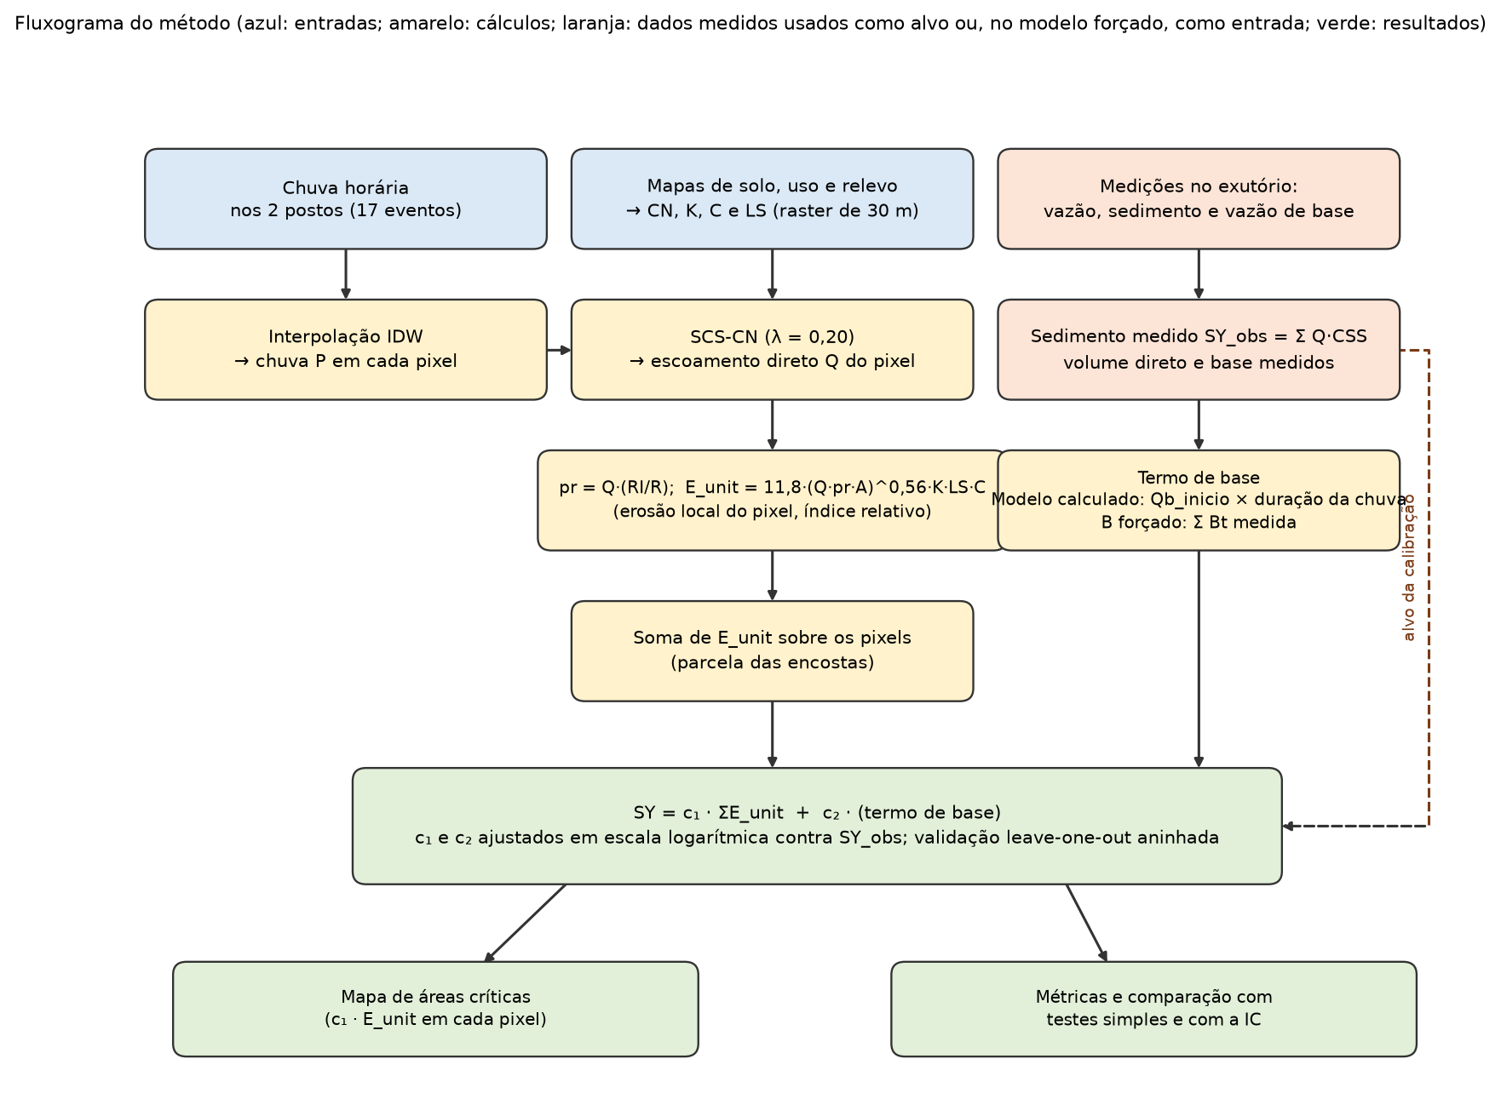
Figura 4. Fluxograma do método.
O modelo foi aplicado de duas formas, que diferem apenas na origem da água de cada evento: o Modelo calculado, em que o escoamento vem da chuva pelo SCS-CN (uma previsão), e o Modelo forçado ao medido, em que o volume de escoamento direto e a vazão de base são os medidos (uma referência que indica o desempenho possível com uma boa estimativa da água). Todas as etapas foram automatizadas em Python (GDAL e QGIS), e os scripts estão no repositório do trabalho.

4.2 Preparação dos dados
#### 4.2.1 Variáveis de cada evento
Tabela 6. Variáveis usadas e seu cálculo.
Símbolo | Significado | Unidade | Origem ou cálculo
P₁, P₂ | chuva total do evento nos postos DBT5 e Campo Limpo | mm | soma da chuva horária na janela do evento
R | lâmina de chuva do evento | mm | R = w₁·P₁ + (1 − w₁)·P₂, com w₁ = 0,307 (mínimos quadrados nos 17 eventos)
RI | intensidade máxima de chuva em 60 min | mm/h | maior valor entre os dois postos
T_{chuva} | duração da chuva | h | maior valor entre os dois postos
T_{R} | volume total escoado no exutório | m³ | Σ Q · 3600 sobre a janela do evento
V_{base} | volume da vazão de base | m³ | Σ Bt · 3600 (Bt: vazão de base do filtro de Eckhardt)
V_{dir} | volume de escoamento direto | m³ | T_{R} − V_{base}
Qb_{inicio} | vazão no início do evento | m³/s | primeiro valor de Bt da janela
Q_{pico} | vazão de pico | m³/s | maior vazão horária da janela
SY_{obs} | carga de sedimentos medida (total) | t | Σ Q · CSS · 3600 / 10⁶

A carga SY_{obs} usa a concentração CSS em mg/L (equivalente a g/m³): a vazão (m³/s) multiplicada por 3.600 s dá o volume de cada hora, que multiplicado pela concentração dá gramas, convertidos em toneladas pela divisão por 10⁶.
#### 4.2.2 Grade e pixels de cálculo
Todos os dados espaciais foram colocados na mesma grade, a do raster de chuva (884 × 365 pixels, SIRGAS 2000 / UTM 23S, pixel de 29,992 × 29,925 m = 897,49 m²). O raster de número de curva, que tinha outra grade (973 × 362), foi reamostrado pelo vizinho mais próximo, isto é, cada pixel da grade de cálculo recebe o valor do pixel do raster original que contém o seu centro. O cálculo da erosão só é feito nos pixels em que existem, ao mesmo tempo, número de curva, K, C e LS (154.011 pixels, 138,2 km²); os demais ficam sem valor.
#### 4.2.3 Fatores K, C, LS e P
Os fatores K e C foram atribuídos por classe (Tabela 5): cada pixel recebe o valor da classe de solo ou de uso do polígono que contém o seu centro. Essa regra reproduz exatamente os rasters de K e de C usados no trabalho (verificado pixel a pixel). O fator LS vem do modelo digital de elevação, pelo método de Moore et al. (1991) [conferir]. O fator P é igual a 1,0 em toda a bacia, porque não há práticas conservacionistas ativas.
#### 4.2.4 Número de curva e retenção S
O número de curva CN (de 0 a 100) mede quanto um pixel tende a gerar escoamento: valores altos, como os de áreas urbanizadas, indicam pouca infiltração; valores baixos, como os de mata, indicam muita infiltração. O CN foi obtido do cruzamento do uso com o solo, para a condição de umidade média (AMC II), e convertido para a condição seca (AMC I) por
CN_{I} = 4,2 · CN_{II} / (10 − 0,058 · CN_{II})
(CHOW; MAIDMENT; MAYS, 1988 [conferir]; o resultado reproduz o raster usado em menos de 10⁻⁵). O CN médio passa de 71,6 (AMC II) para 52,5 (AMC I). A retenção potencial máxima S (mm), que é a quantidade de chuva que o solo pode absorver antes de gerar escoamento, é
S = 25,4 · (1000 / CN_{I} − 10)
e vale 255,7 mm em média na bacia (de 12 a 558 mm entre os pixels).
#### 4.2.5 Chuva espacializada
Os dois postos medem a chuva em pontos. Para estimar a chuva em cada pixel, usa-se o inverso do quadrado da distância (IDW, potência 2): quanto mais perto de um posto, maior o peso dele.
P(x) = (P₁/d₁² + P₂/d₂²) / (1/d₁² + 1/d₂²)
em que d₁ e d₂ são as distâncias (m) do centro do pixel aos postos, em coordenadas UTM; os postos foram projetados de latitude e longitude (EPSG:4326) para SIRGAS 2000 / UTM 23S: DBT5 em E 348.520,8 m e N 7.426.415,3 m, e Campo Limpo em E 319.862,4 m e N 7.432.277,5 m. Com apenas dois postos, um deles fora da bacia, o resultado é um gradiente suave entre os pontos, que muda de evento para evento conforme a chuva medida em cada posto. Esse cálculo reproduz o raster de chuva do QGIS com diferença menor que 10⁻⁵ mm.

4.3 Escoamento direto por pixel (SCS-CN)
Para cada pixel, o escoamento direto Q (mm) depende da chuva P e da retenção S do pixel:
Q = (P − λS)² / (P + (1 − λ)S), se P > λS; Q = 0, se P ≤ λS
O termo λS é a abstração inicial, a chuva que o solo absorve antes de qualquer escoamento. Adotou-se λ = 0,20 (valor padrão do método), compatível com o uso do CN tabelado (seção 2.3). O escoamento calculado é só o direto: não inclui a vazão de base. O valor de λ = 0,05, usado em uma versão anterior do trabalho porque reproduzia o volume total medido (erro médio de +0,5%), foi abandonado: contra o escoamento direto observado, λ = 0,05 superestima o volume em 92% em média, e o viés se anula perto de λ = 0,15 (seção 5.2). A condição de umidade seca (AMC I) foi herdada da fase em que o modelo foi calibrado contra o volume total. Como contra o escoamento direto o SCS-CN tabelado se mostra inadequado (seção 5.2), foram testadas formas calibradas da conversão chuva-escoamento (escala de S, λ e formas que dependem da lâmina de chuva), com validação aninhada; elas melhoram o volume, mas não o sedimento (Apêndice D). Pixels em que a chuva é menor que λS não geram escoamento; no evento 11, por exemplo, isso acontece em 10% dos pixels.

4.4 Vazão de pico local e erosão local
A fórmula de Williams (seção 2.2) usa o volume e a vazão de pico do escoamento. Seguindo Hao et al. (2022), cada pixel tem a sua própria vazão de pico, calculada sem roteamento hidráulico: o escoamento do pixel, em volume por segundo, é ponderado pela concentração temporal da chuva do evento, isto é, pela razão entre a intensidade máxima (RI) e a lâmina total (R):
pr_{k} = (Q_{k} / 1000) · A_{pix} · (RI / R) / 3600 (m³/s)
Em palavras: Q_{k}/1000 é a lâmina em metros, multiplicada pela área do pixel A_{pix} (897,49 m²) dá o volume escoado no pixel (m³); a razão RI/R (por hora) indica a fração da chuva que cai na hora mais intensa; a divisão por 3.600 converte horas em segundos. Eventos em que a chuva se concentra em poucas horas (RI/R alto) têm picos locais maiores. Essa razão é um número único por evento; a variação de pr entre pixels vem só de Q_{k}.
A erosão local é a fórmula de Williams aplicada ao pixel, com os coeficientes originais:
E_{unit,k} = 11,8 · (Q_{k} · pr_{k} · A_{pix})^{0,56} · K_{k} · LS_{k} · C_{k} · P_{k}
com Q em mm, pr em m³/s e A_{pix} em m², como em Hao et al. (2022). Como pr é proporcional a Q, E_{unit} é proporcional a Q^{1,12}. E_{unit} é um índice relativo de erosão, não uma massa em toneladas: os coeficientes de Williams foram ajustados em escala de bacia, e o produto Q · pr · A em um pixel de 897 m² está fora da faixa para a qual eles foram ajustados. O fator c₁ da seção seguinte converte esse índice em toneladas.

4.5 Sedimento do evento: modelo de dois componentes
O sedimento medido no exutório inclui o transportado pela vazão de base, que o SCS-CN não representa (seção 3.2). Por isso, o sedimento de cada evento foi escrito como a soma de dois termos:
SY = c₁ · Σₖ E_{unit,k} + c₂ · (Qb_{inicio} · T_{chuva} · 3600)
O primeiro termo é a erosão das encostas: a soma de E_{unit} sobre todos os pixels de cálculo, com Q igual ao escoamento direto, multiplicada por c₁. O segundo termo representa a contribuição da vazão de base: o volume de referência Qb_{inicio} · T_{chuva} · 3600 (m³), que é a vazão que o rio já tinha no início do evento, mantida durante o tempo de chuva, multiplicado por c₂. A base é um termo único da bacia, não é distribuída pelos pixels. A duração usada é a da chuva e não a do hidrograma, porque a duração do hidrograma só é conhecida depois que ele passa e acompanha o volume observado (correlação de 0,87 com T_{R}), o que antecipava o resultado. Os parâmetros c₁ e c₂ (não negativos) convertem cada termo em toneladas; c₁ absorve também a diferença de escala entre o coeficiente de Williams e o pixel e não deve ser lido como razão de entrega de sedimentos. O mapa de áreas críticas mostra somente a parcela das encostas (c₁ · E_{unit,k}).
As duas versões do modelo diferem na origem da água (Tabela 7):
- Modelo calculado (previsão): Q vem do SCS-CN e a base é o volume de referência acima. Só usa a chuva dos postos, a vazão inicial e a duração da chuva.
- Modelo forçado ao medido: o volume de escoamento direto é forçado ao valor medido, V_{dir}. O SCS-CN apenas distribui esse volume no espaço: todos os pixels são multiplicados pelo mesmo fator f = V_{dir} / V_{SCS}, em que V_{SCS} é o volume que o SCS-CN calcularia, e o escoamento do pixel é limitado à chuva do pixel, Q = min(f · Q_{SCS}, P), porque o escoamento não pode superar a chuva (esse limite atua em poucos pixels). O termo de base usa a vazão de base medida, V_{base} = Σ Bt · 3600, em lugar do volume de referência. Não é previsão: mostra o desempenho que o modelo atingiria se a água fosse bem estimada.
Tabela 7. Origem da água em cada versão do modelo de dois componentes.
Versão | Escoamento direto (termo 1) | Vazão de base (termo 2) | É previsão?
Modelo calculado | SCS-CN, a partir da chuva | Qb_{inicio} × T_{chuva} | sim
Modelo forçado ao medido | volume medido, distribuído pelo padrão do SCS-CN | vazão de base medida (Bt) | não

4.6 Calibração dos parâmetros
Os parâmetros c₁ e c₂ foram ajustados aos 17 sedimentos medidos minimizando o erro em escala logarítmica:
mínimo de Σₙ [ ln(SY_{obs,n}) − ln(c₁ · Σ E_{unit,n} + c₂ · V_{ref,n}) ]², com c₁ ≥ 0 e c₂ ≥ 0
em que V_{ref,n} é o volume de referência do termo de base. Esse critério pesa os eventos pelo erro relativo e evita que um único evento muito grande (o evento 15 responde por 48,7% da variância linear da carga medida e por 49% do peso na calibração por mínimos quadrados lineares) comande o ajuste. O problema foi resolvido por mínimos quadrados não lineares com limites (algoritmo de região de confiança), a partir de três pontos de partida, e a melhor solução foi mantida. A Tabela 8 reúne os parâmetros fixos e calibrados.
Tabela 8. Parâmetros fixos e calibrados dos modelos.
Parâmetro | Valor | Origem
Coeficiente de Williams (11,8) e expoente (0,56) | 11,8 e 0,56 | Williams (1975), mantidos
λ (razão de abstração inicial) | 0,20 | valor padrão do SCS-CN (CN tabelado)
Peso do posto DBT5 / Campo Limpo na lâmina do evento | 0,307 / 0,693 | mínimos quadrados nos 17 eventos
P (práticas conservacionistas) | 1,0 | sem práticas na bacia
Modelo calculado: c₁ (t por unidade de E_{unit}) | 0,0479 | calibrado em log, 17 eventos
Modelo calculado: c₂ (t por m³ de volume de base de referência) | 0,01293 | calibrado em log, 17 eventos
Modelo forçado: c₁ | 0,1302 | calibrado em log, 17 eventos
Modelo forçado: c₂ (t por m³ de vazão de base medida) | 0,00106 | calibrado em log, 17 eventos
IC refeita: α e β | 0,978 e 0,733 | regressão em log, K = 0,031, LS = 0,536, C = 0,267 (IC: 0,277 e 0,807)

4.7 Validação cruzada aninhada
Parâmetros ajustados aos mesmos dados usados para avaliar o modelo levam a resultados otimistas. Para evitar isso, cada evento foi previsto com parâmetros ajustados sem ele: (i) retira-se um evento; (ii) ajustam-se c₁ e c₂ (e, nos modelos de comparação, os parâmetros de cada um) aos 16 eventos restantes; (iii) prevê-se o sedimento do evento retirado; (iv) repete-se para os 17 eventos. As métricas são calculadas sobre as 17 previsões. A validação é aninhada: qualquer etapa que dependa de ajuste (inclusive a regressão do volume no nível intermediário do Apêndice C) é refeita dentro de cada rodada. Os resultados "no ajuste" (sem validação cruzada) são reportados à parte e só têm valor diagnóstico.

4.8 Métricas de desempenho
As métricas principais não dependem da variância dos dados e, portanto, não são dominadas por um único evento:
- Erro percentual mediano (MedAPE): a mediana de |simulado − medido| / medido × 100 sobre os 17 eventos. A mediana evita que erros muito grandes em poucos eventos dominem. Não se usa a média do erro absoluto percentual, porque ela favorece a subestimativa.
- Fração de eventos dentro de fator 2: o percentual de eventos em que o simulado está entre 0,5 e 2 vezes o medido.
- Correlação de Spearman: correlação entre as posições (ordens) do simulado e do medido; indica se o modelo ordena os eventos corretamente, sem depender da magnitude.
- NSE em escala logarítmica: NSE calculado sobre ln(SY). Ele dá peso ao erro relativo, mas é dominado pelos três menores eventos (68% da variância no logaritmo); por isso é usado como apoio.
O NSE linear (NASH; SUTCLIFFE, 1970), que é dominado pelo maior evento, é apresentado no Apêndice B, com e sem o evento 15.

4.9 Testes simples e referências sem MUSLE
Para saber se o modelo espacializado traz ganho de precisão, cada versão foi comparada com um teste simples de dois termos que usa os mesmos dados, sem fórmula de erosão e sem dados espaciais: SY = c₁′ · (medida da água do evento) + c₂′ · (termo de base), com c₁′ e c₂′ calibrados do mesmo modo. Para o modelo calculado, a medida da água é a lâmina de chuva do evento; para o modelo forçado, é o volume de escoamento direto medido. Os parâmetros c₁′ e c₂′ não são os mesmos c₁ e c₂ do modelo de dois componentes: são outros números, ajustados ao mesmo conjunto. Como referências adicionais, usaram-se SY = c · chuva do evento e SY = c · volume total medido. Duas versões intermediárias do modelo (volume direto previsto por regressão na chuva; volume direto medido com a base estimada) são apresentadas no Apêndice C.

4.10 Comparação com a formulação concentrada da IC
A IC (VIVARELLI et al., 2025) usa Y = α · (D · qp)^β · K · LS · C · P, com D = volume escoado e qp = vazão de pico medidos, K = 0,031, LS = 0,536 e C = 0,267 médios, e α e β calibrados nos 17 eventos (publicados: 0,277 e 0,807). Os resultados publicados (erro médio de −4,15% e faixa de −60% a +37%) foram aproximados com T_{R} e Q_{pico} da planilha de eventos (erro médio de +2,6% e faixa de −47% a +62%; a diferença provavelmente vem da fonte de D e qp). Para comparar nas mesmas métricas, α e β foram recalibrados em escala logarítmica (regressão de ln(SY/(K·LS·C)) sobre ln(D·qp)) e avaliados por leave-one-out.

4.11 Exemplo numérico: o evento 11
Para acompanhar o cálculo, a Tabela 9 e a Figura 5 mostram o evento 11 (04 a 08/07/2019) do início ao fim, com um pixel de exemplo, escolhido entre os de lavoura temporária sobre Argissolo, com erosão alta (E 330,18 km; N 7.432,86 km).
Tabela 9. O evento 11 passo a passo.
Etapa | Grandeza | Valor
Chuva medida | DBT5 / Campo Limpo | 62,8 mm / 79,0 mm
 | lâmina do evento R = 0,307 · 62,8 + 0,693 · 79,0 | 74,0 mm
 | intensidade máxima RI; razão RI/R | 11,8 mm/h; 0,159 por hora
Chuva do pixel (IDW) | média nos pixels de cálculo (intervalo no raster) | 73,5 mm (63,1 a 79,0 mm)
Retenção | CN-I médio; S médio | 52,5; 255,7 mm
Escoamento direto | Q médio dos pixels; pixels sem escoamento | 5,4 mm; 10%
 | volume calculado pelo SCS-CN / medido | 752 mil m³ / 1.479 mil m³ (razão 0,51)
Pixel de exemplo | chuva P; CN-II → CN-I; S | 75,4 mm; 81,0 → 64,2; 141,9 mm
 | abstração inicial λS; escoamento Q | 28,4 mm; (75,4 − 28,4)² / (75,4 + 0,8 · 141,9) = 11,72 mm
 | vazão de pico local pr | 11,72/1000 · 897,49 · 0,159 / 3600 = 4,66 · 10⁻⁴ m³/s
 | K; C; LS | 0,0351; 0,212; 0,644
 | índice de erosão E_{unit} | 11,8 · (11,72 · 4,66 · 10⁻⁴ · 897,49)^{0,56} · 0,0351 · 0,212 · 0,644 = 0,1375
 | sedimento do pixel c₁ · E_{unit} | 0,0479 · 0,1375 = 0,0066 t (6,6 kg)
Evento (modelo calculado) | soma de E_{unit} sobre os pixels | 2.489
 | termo das encostas c₁ · ΣE | 0,0479 · 2.489 = 119 t
 | volume de referência da base Qb_{inicio} · T_{chuva} · 3600 | 0,945 · 23 · 3.600 = 78.226 m³
 | termo de base c₂ · volume | 0,01293 · 78.226 = 1.012 t
 | sedimento simulado (ajuste); validação cruzada | 1.131 t (−38%); 1.098 t (−40%)
Evento (modelo forçado) | sedimento simulado, validação cruzada | 1.694 t (−7%)
Medido | SY_{obs} = Σ Q · CSS | 1.822 t

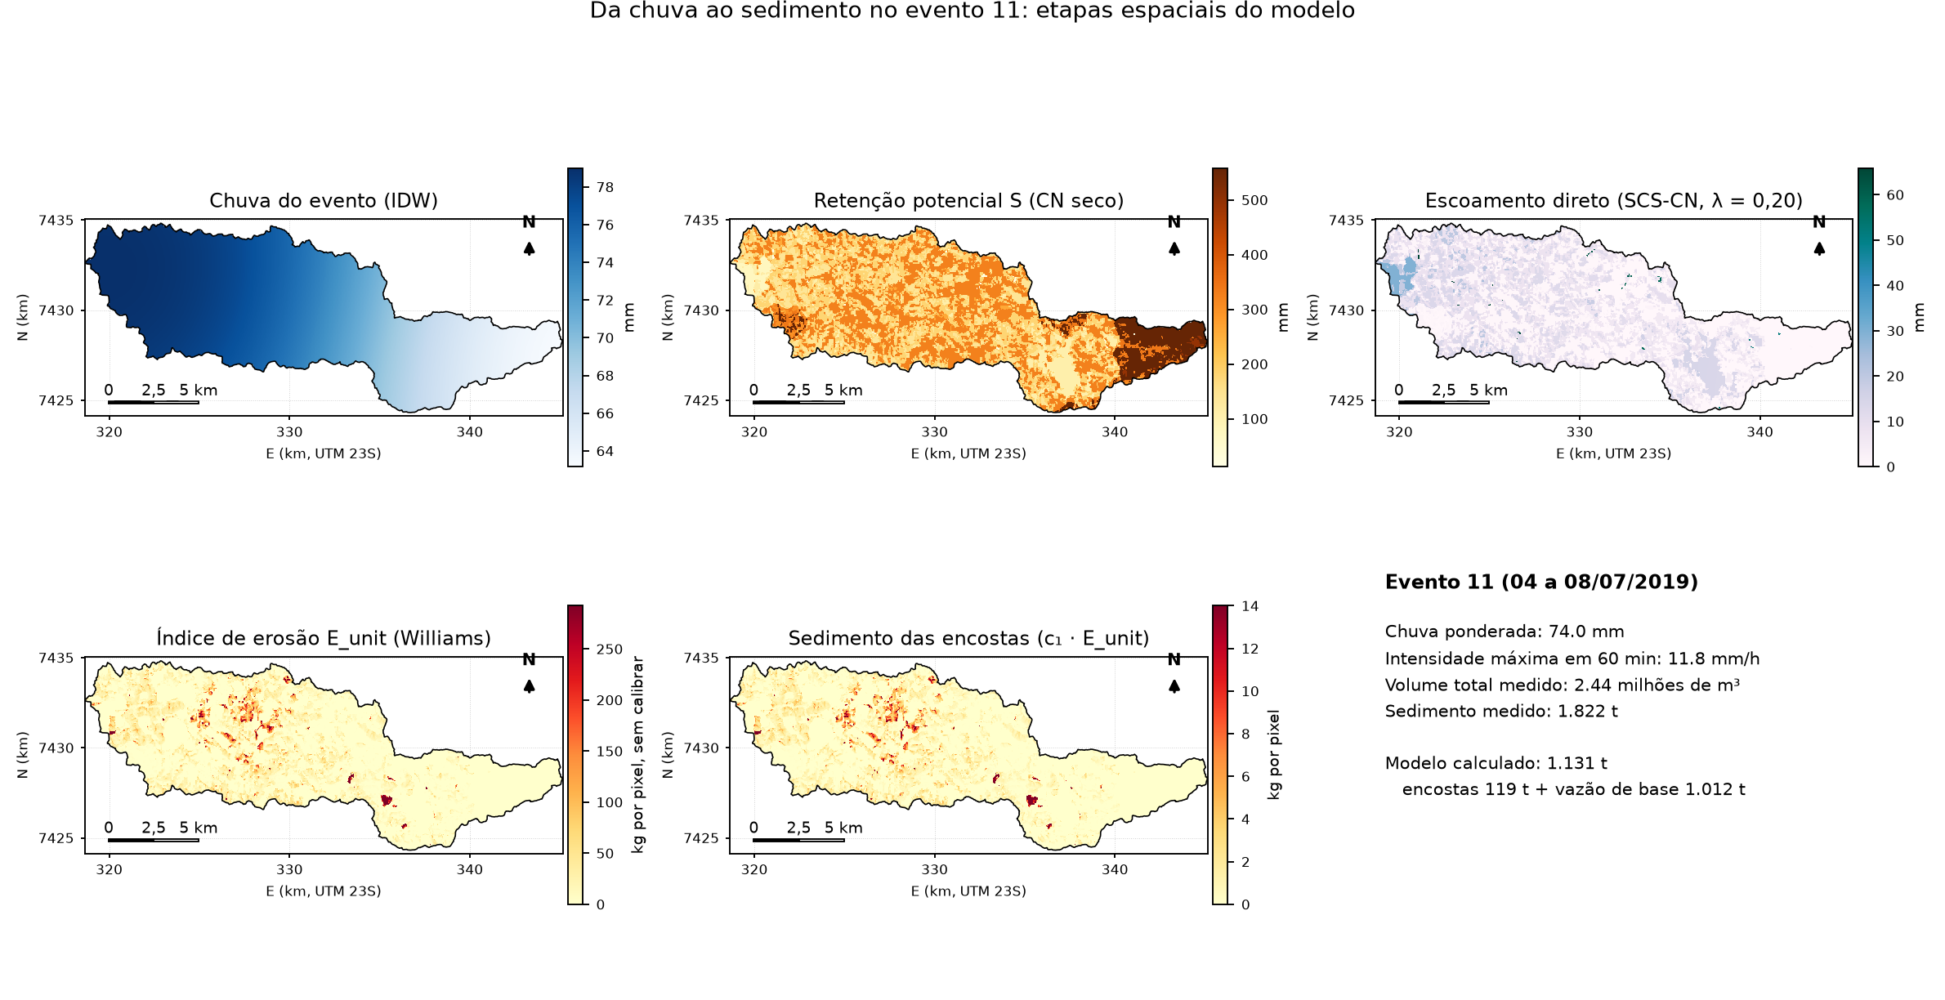
Figura 5. Etapas espaciais do modelo no evento 11: chuva interpolada, retenção S, escoamento direto, índice de erosão E_{unit} e sedimento das encostas.

5. RESULTADOS E DISCUSSÃO

5.1 O volume e a carga medidos incluem a vazão de base
Os resultados da seção 3.2 mostram que a comparação direta entre o escoamento calculado pelo SCS-CN e o volume medido é desigual: o modelo calcula apenas o escoamento direto, e o volume medido tem de 34% a 55% de vazão de base (Tabela 3). O resultado mais importante desta fase é, portanto, de definição: qualquer calibração do SCS-CN contra T_{R} ajusta o modelo a uma grandeza que ele não representa.

5.2 O SCS-CN não prevê o escoamento direto desta bacia
Tabela 10. Volume do SCS-CN (CN-I) contra o escoamento direto observado, por λ.
λ | Erro médio | Erro absoluto médio | NSE do volume
0,05 | +92% | 121% | −6,1
0,14 | +5,9% | 70% | −1,75
0,20 (padrão, adotado) | −27,5% | 58% | −0,72
0,28 | −55,1% | 65% | −0,41

Para nenhum valor de λ o NSE do volume contra o escoamento direto é positivo. Com λ = 0,20, o volume calculado fica abaixo do medido em 11 dos 17 eventos (razão mediana de 0,59), mas o erro não é uniforme: nos eventos pequenos, de 23 a 36 mm de chuva (eventos 10, 1, 4 e 7), o SCS-CN calcula de 2% a 6% do escoamento medido, e nos grandes (eventos 15 e 9, de 139 e 93 mm), cerca de 2 vezes o medido (Tabela 3). A razão entre o escoamento direto observado e o calculado se correlaciona, em escala logarítmica, com a lâmina de chuva do evento (r = −0,89; em escala linear, −0,63), e pouco com a umidade antecedente (|r| ≤ 0,26 com a vazão inicial e com a chuva dos 5 dias anteriores, sem significância com 17 eventos): a curva chuva-escoamento do SCS-CN, em que o coeficiente de escoamento cresce com a chuva, não descreve esta bacia, em que o coeficiente de escoamento direto medido é aproximadamente constante em relação à chuva e varia de 0,03 a 0,22 entre eventos (r = 0,19 em log com a lâmina). Isso faz o SCS-CN subestimar chuvas pequenas e superestimar as grandes. A chuva, em si, carrega a informação: o logaritmo da lâmina de chuva do evento tem correlação de 0,76 com o do escoamento direto medido, maior que a do volume calculado pelo SCS-CN (0,72), e a chuva interpolada fica dentro de 5% da lâmina de cada evento (razão de 0,95 a 1,03). Trocar o IDW por uma chuva uniforme quase não altera a correlação com o volume medido (de 0,67 para 0,69). Uma regressão log-log do volume direto na chuva do evento tem NSE de 0,47 em validação cruzada, mas erro absoluto de 56%. O problema está, portanto, na conversão de chuva em escoamento, e não na interpolação da chuva. Recalibrar essa conversão não resolve. Foram testadas 11 formas calibradas contra o escoamento direto (escala de S e λ livres, S dependente da chuva, forma assintótica de Hawkins, regressões e um coeficiente de escoamento com abstração fixa), sempre com validação cruzada aninhada (Apêndice D). O volume previsto melhora (erro mediano de 69% para 40% a 47%; NSE de −0,69 para 0,4), mas não supera uma regressão simples na chuva, e o sedimento do modelo de dois componentes não muda de forma distinguível (diferença do NSE em log de +0,02 a +0,08, com intervalo de confiança de cerca de −0,15 a +0,35). Como o coeficiente de escoamento varia sete vezes entre eventos por razões que a chuva não explica, nenhuma conversão baseada só na chuva captura essa variação. Quando calibrado livremente, o SCS-CN deixa de ser um SCS-CN: λ vai a zero (limite do intervalo) e o CN equivalente cai para cerca de 51, ou a retenção passa a crescer quase proporcionalmente à chuva, o que equivale a um coeficiente de escoamento constante.

5.3 Resultados do modelo calculado
O modelo calculado (só chuva e vazão inicial) obteve c₁ = 0,0479 e c₂ = 0,0129 t por m³ de volume de referência (Tabela 8). Na validação cruzada, o erro percentual mediano foi de 33,1%, e 71% dos eventos (12 de 17) ficaram dentro de fator 2; o NSE em escala logarítmica foi 0,48 e a correlação de Spearman, 0,72. A Tabela 12 mostra o resultado em cada evento, para o modelo calculado, o modelo forçado ao medido, a IC refeita e a referência SY = c · chuva. No ajuste, o modelo calculado superestima os eventos 1, 9 e 16 (+103%, +177% e +170%) e subestima os eventos 4, 7, 11 e 12 (de −38% a −57%) (Tabela 11).
Tabela 11. Sedimento por evento (t): medido e simulado pelo modelo calculado, com a decomposição em encostas e vazão de base.
Evento | Medido | Encostas | Base | Total simulado | Erro no ajuste (%) | Erro na validação cruzada (%)
1 | 266 | 2 | 538 | 540 | +103 | +122
2 | 2.040 | 62 | 1.348 | 1.410 | -31 | -33
3 | 928 | 196 | 694 | 890 | -4 | -5
4 | 1.380 | 14 | 666 | 680 | -51 | -55
5 | 1.372 | 158 | 1.355 | 1.513 | +10 | +11
6 | 199 | 15 | 294 | 309 | +56 | +62
7 | 1.317 | 6 | 735 | 742 | -44 | -48
8 | 2.109 | 305 | 2.140 | 2.445 | +16 | +17
9 | 1.155 | 346 | 2.854 | 3.200 | +177 | +195
10 | 847 | 2 | 828 | 829 | -2 | -2
11 | 1.822 | 119 | 1.012 | 1.131 | -38 | -40
12 | 211 | 4 | 85 | 90 | -57 | -60
13 | 1.196 | 259 | 739 | 999 | -17 | -20
14 | 1.731 | 358 | 1.795 | 2.153 | +24 | +27
15 | 3.829 | 1.231 | 2.115 | 3.346 | -13 | -22
16 | 1.736 | 317 | 4.363 | 4.681 | +170 | +190
17 | 1.710 | 161 | 1.151 | 1.311 | -23 | -25

Tabela 12. Sedimento medido e simulado em cada evento (t), com validação leave-one-out, e erro percentual de cada modelo.
Evento | Medido (t) | c·chuva (t) | erro % | Calculado (t) | erro % | Forçado (t) | erro % | IC (t) | erro %
1 | 266 | 477 | +79 | 591 | +122 | 260 | -3 | 326 | +22
2 | 2.040 | 1.090 | -47 | 1.365 | -33 | 2.088 | +2 | 2.832 | +39
3 | 928 | 1.317 | +42 | 885 | -5 | 1.167 | +26 | 894 | -4
4 | 1.380 | 685 | -50 | 627 | -55 | 1.373 | -1 | 1.280 | -7
5 | 1.372 | 1.191 | -13 | 1.522 | +11 | 1.881 | +37 | 1.671 | +22
6 | 199 | 734 | +269 | 321 | +62 | 297 | +49 | 391 | +97
7 | 1.317 | 673 | -49 | 687 | -48 | 950 | -28 | 1.012 | -23
8 | 2.109 | 1.601 | -24 | 2.468 | +17 | 2.356 | +12 | 1.979 | -6
9 | 1.155 | 1.886 | +63 | 3.411 | +195 | 1.472 | +27 | 987 | -14
10 | 847 | 492 | -42 | 827 | -2 | 769 | -9 | 709 | -16
11 | 1.822 | 1.440 | -21 | 1.098 | -40 | 1.694 | -7 | 1.960 | +8
12 | 211 | 492 | +133 | 83 | -60 | 146 | -31 | 211 | +0
13 | 1.196 | 1.496 | +25 | 958 | -20 | 1.073 | -10 | 936 | -22
14 | 1.731 | 1.614 | -7 | 2.193 | +27 | 1.695 | -2 | 1.638 | -5
15 | 3.829 | 2.693 | -30 | 2.973 | -22 | 3.826 | -0 | 3.636 | -5
16 | 1.736 | 1.938 | +12 | 5.031 | +190 | 2.678 | +54 | 2.780 | +60
17 | 1.710 | 1.272 | -26 | 1.289 | -25 | 805 | -53 | 902 | -47
Erro mediano (%) |  |  | 42 |  | 33 |  | 12 |  | 16
Dentro de fator 2 (%) |  |  | 82 |  | 71 |  | 94 |  | 100

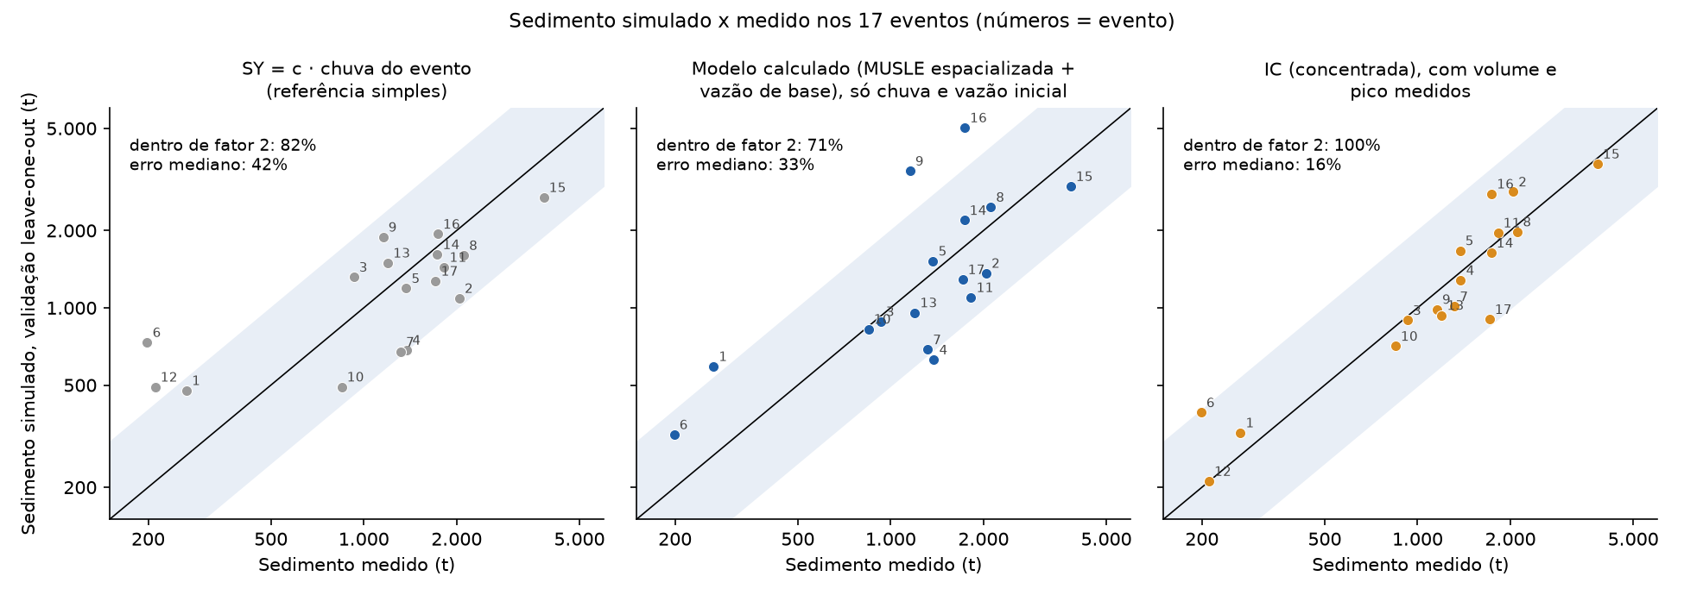
Figura 6. Sedimento simulado e medido nos 17 eventos, validação leave-one-out, para a referência simples (SY = c · chuva), o modelo calculado e a IC. A faixa clara indica fator 2.
Nas previsões do modelo calculado, a vazão de base carrega a maior parte do sedimento simulado. Em mediana, as encostas respondem por 10% do sedimento simulado (máximo de 37%) e o termo de base, por 90% (Figura 7). O termo de base (Qb_{inicio} × T_{chuva}) funciona como indicador do tamanho e da duração do evento; ele não deve ser lido como processo físico isolado. Esse resultado, e não o desempenho agregado, é o que justifica dizer que, sem volume de escoamento medido, a parte espacial do modelo pouco contribui para a previsão.
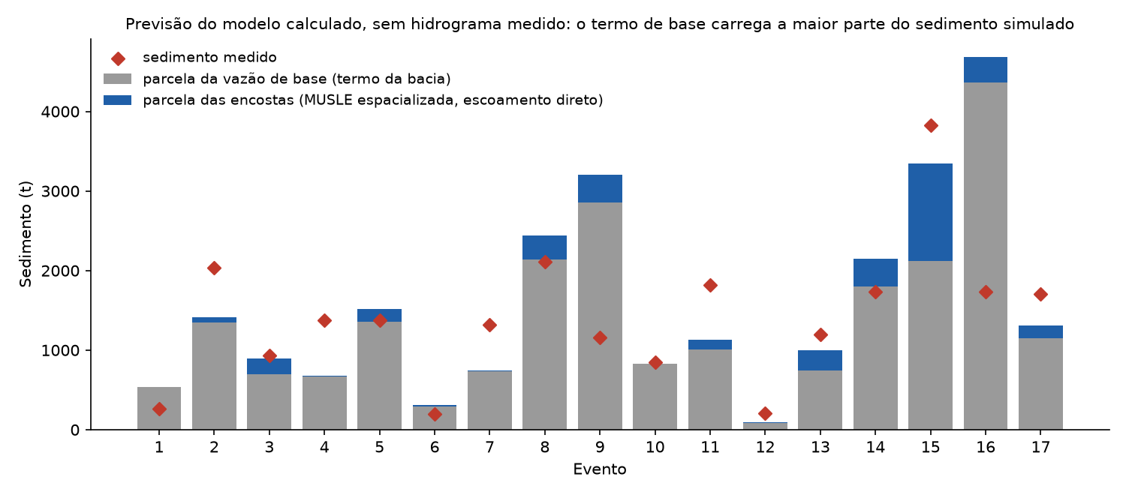
Figura 7. Composição do sedimento simulado pelo modelo calculado em cada evento (encostas e vazão de base) e sedimento medido.

5.4 O gargalo: transformar chuva em escoamento
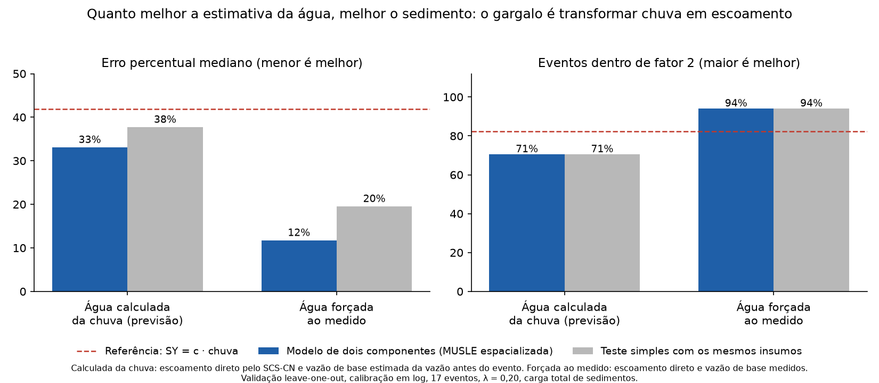
Figura 8. Desempenho do modelo de dois componentes e do teste simples com os mesmos insumos, com a água calculada da chuva e com a água forçada ao medido (erro mediano e fração de eventos dentro de fator 2).
Tabela 13. Desempenho do modelo de dois componentes e do teste simples com os mesmos insumos (validação cruzada; calibração em log).
Água | Modelo | Erro mediano (%) | Dentro de fator 2 (%) | NSE em log | Spearman
Calculada da chuva | Modelo de dois componentes | 33,1 | 71 | 0,48 | 0,72
Calculada da chuva | simples (sem MUSLE) | 37,7 | 71 | 0,53 | 0,72
Forçada ao medido | Modelo de dois componentes | 11,7 | 94 | 0,87 | 0,87
Forçada ao medido | simples (sem MUSLE) | 19,5 | 94 | 0,85 | 0,87

Forçando a água ao valor medido, a fração de eventos dentro de fator 2 sobe de 71% para 94%, o erro mediano cai de 33,1% para 11,7% e a parcela das encostas no sedimento simulado passa de 10% para 42% (mediana). O que muda entre as duas versões é só a água; a fórmula de erosão, os fatores do solo, do uso e do relevo e o desenho em dois componentes são os mesmos. A qualidade do sedimento estimado depende, portanto, da qualidade da estimativa do escoamento, e a fórmula de erosão e o desenho em dois componentes não são o limite. O erro mediano de 12% exige, porém, que tanto a água das encostas quanto a vazão de base sejam as medidas. As versões intermediárias (Apêndice C) mostram o efeito de cada parte: prever o volume direto por uma regressão simples na chuva (erro de 56% no volume) não melhora o resultado, e medir só o escoamento direto, com a base estimada, leva a 94% dos eventos dentro de fator 2, mas com erro mediano de 32% (NSE em log de 0,71). A diferença entre o modelo forçado e o modelo calculado, no limite da significância (fração dentro de fator 2: +24 pontos percentuais, intervalo de 95% de 0 a +53), mostra um potencial real, mas que não está firmemente estabelecido com 17 eventos.

5.5 O modelo de dois componentes e os testes simples
Com os mesmos insumos, o modelo modelo e o teste simples são equivalentes (Tabela 13). Na versão calculada, o erro mediano do modelo (33%) é próximo ao do simples (38%) e a fração dentro de fator 2 é igual (71%); na versão forçada ao medido, o modelo é um pouco melhor (12% contra 20%), com 94% em ambos. Em nenhuma das versões a diferença é distinguível do ruído: os intervalos de confiança da diferença mediana do erro por evento incluem zero ([−4,0; +10,2] e [−10,8; +7,3] pontos). A espacialização não perde precisão em relação a modelos simples com os mesmos insumos, mas também não ganha precisão: o que ela entrega a mais é o mapa. O modelo calculado também não supera a referência mais simples: SY = c · chuva do evento tem erro mediano de 41,9% e 82% dos eventos dentro de fator 2 (a diferença com o modelo calculado, 33% e 71%, não é distinguível do ruído).

5.6 Comparação com a IC
Tabela 14. Desempenho na validação cruzada (calibração em escala logarítmica; carga total de sedimentos).
Modelo | Informação medida usada | Erro mediano | Dentro de fator 2 | NSE em log | Spearman
SY = c · chuva do evento | chuva | 41,9% | 82% | 0,53 | 0,63
SY = c · volume total medido | volume total | 17,6% | 94% | 0,86 | 0,88
Previsão pura anterior (λ = 0,05, sem base) | chuva | 62,6% | 53% | −0,06 | 0,55
MUSLE só com escoamento direto do SCS-CN (λ = 0,20) | chuva | 97,0% | 24% | −3,11 | 0,58
Modelo calculado | chuva, vazão inicial | 33,1% | 71% | 0,48 | 0,72
Modelo forçado ao medido | volume direto e vazão de base | 11,7% | 94% | 0,87 | 0,87
IC refeita (concentrada) | volume total e pico | 16,3% | 100% | 0,87 | 0,93

A formulação concentrada da IC, com volume e pico medidos do próprio hidrograma, tem desempenho muito bom (100% dos eventos dentro de fator 2 na validação cruzada), semelhante ao do modelo forçado ao medido, que recebe informação equivalente. O modelo calculado, que só usa a chuva e a vazão inicial, é pior que a IC. A IC, no entanto, não prevê (precisa do hidrograma do evento, que gera também o sedimento medido), não gera mapa e seus coeficientes foram ajustados nos mesmos 17 eventos. Com informação equivalente, a espacialização iguala a qualidade da formulação concentrada e acrescenta o mapa.

5.7 Mapas
#### 5.7.1 Da chuva ao sedimento, evento a evento
As Figuras 9 a 11 mostram, para os 17 eventos, a chuva interpolada, o escoamento direto calculado pelo SCS-CN e o sedimento das encostas do modelo calculado, com a mesma escala de cores em todos os eventos para permitir a comparação. Na chuva (Figura 9), o gradiente leste-oeste varia entre eventos conforme o que cada posto registrou: a chuva é maior a oeste (posto de Campo Limpo) em 13 dos 17 eventos e maior a leste (posto DBT5) nos eventos 1, 2, 4 e 17; no evento 12, o DBT5 não registrou chuva, e no 17 os dois postos medem valores próximos. O escoamento direto (Figura 10) acompanha a lâmina de chuva do evento: é quase nulo nos eventos menores (1, 4, 6, 7, 10 e 12) e alto no evento 15, o maior, em que quase toda a porção oeste e central da bacia gera escoamento; o extremo oeste, próximo ao exutório, tem sempre os maiores valores, onde o número de curva é mais alto (Figura 3). O sedimento das encostas (Figura 11) tem sempre os mesmos pontos de maior contribuição, que mudam de intensidade de um evento para outro, mas não de lugar, porque o padrão espacial é dominado pelos fatores fixos (K, C e LS), enquanto a chuva e o escoamento definem a intensidade geral do evento.
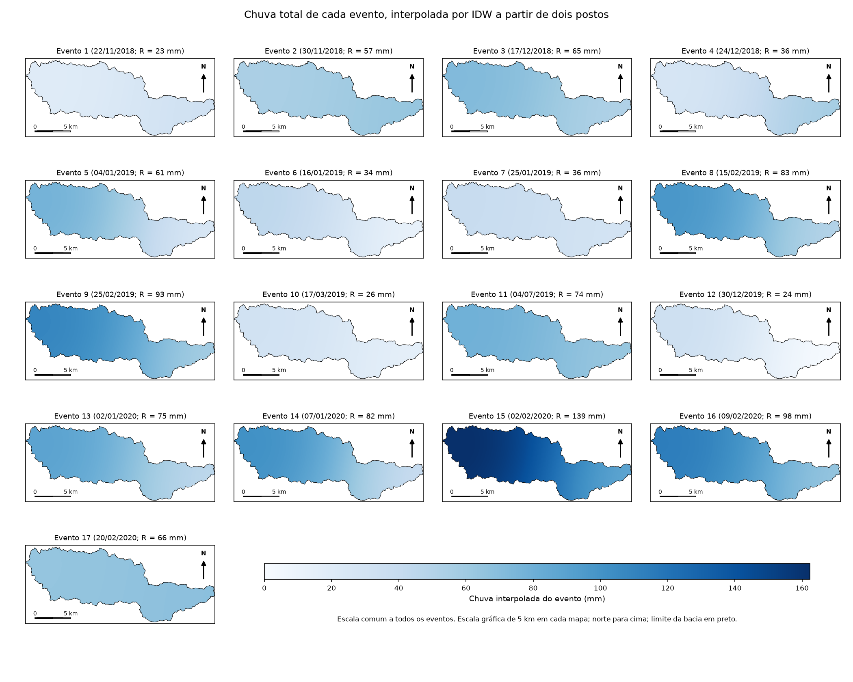
Figura 9. Chuva total de cada evento, interpolada por IDW a partir de dois postos.
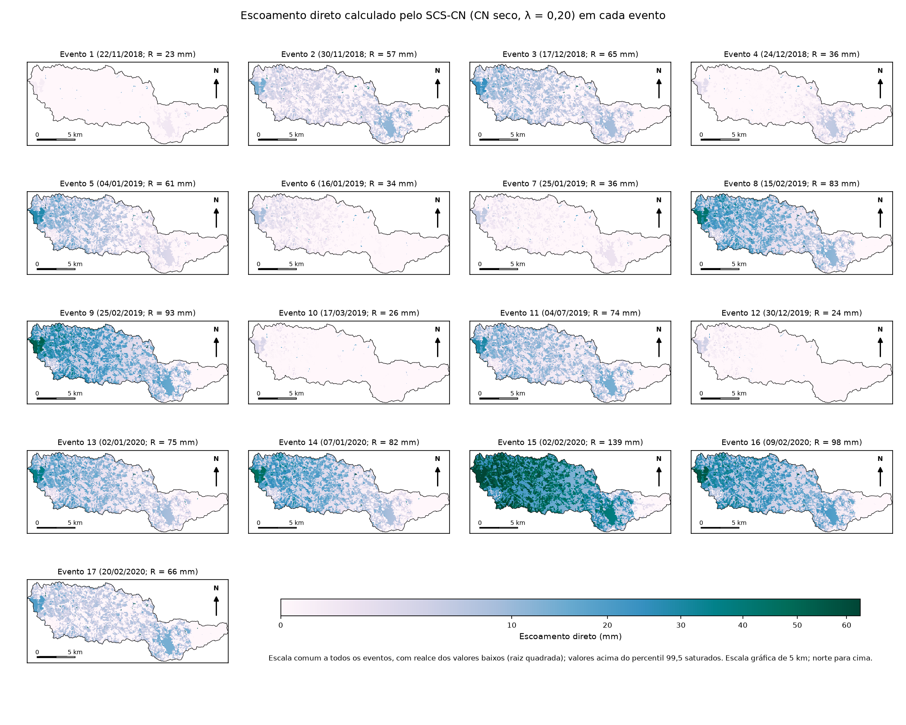
Figura 10. Escoamento direto calculado pelo SCS-CN (CN seco, λ = 0,20) em cada evento.
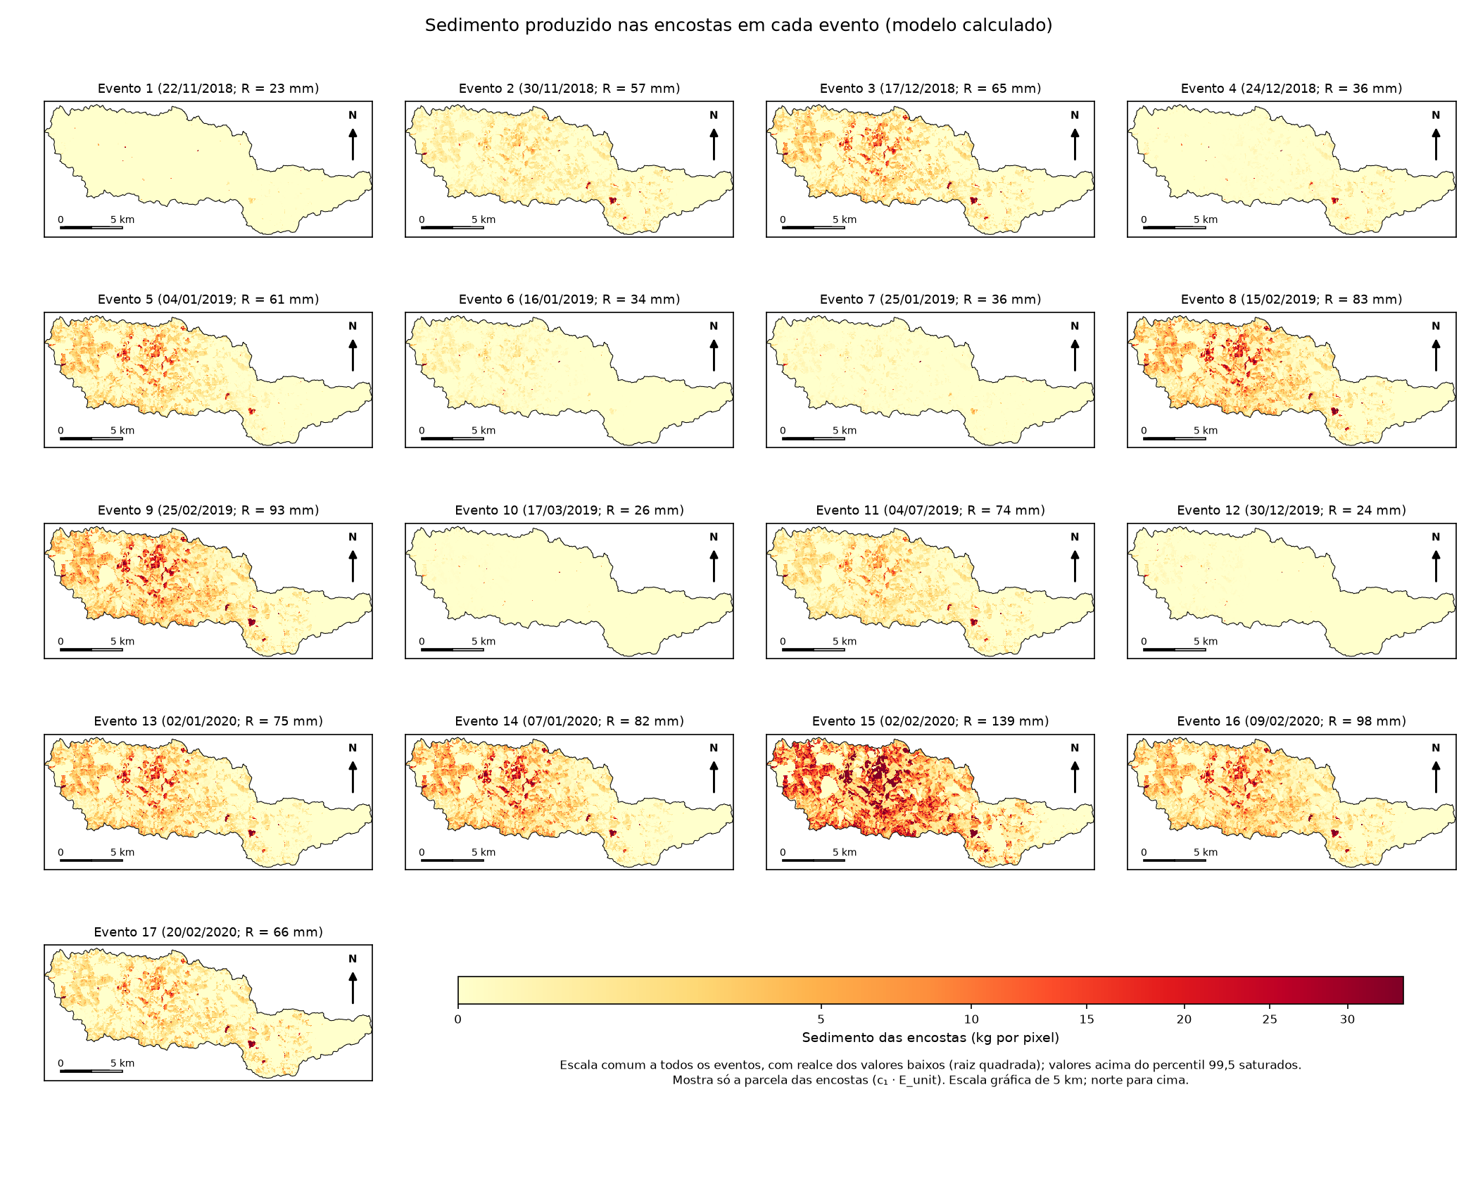
Figura 11. Sedimento produzido nas encostas em cada evento (modelo calculado).
#### 5.7.2 Sedimento médio e áreas críticas
A Figura 12 mostra o sedimento médio dos 17 eventos e as áreas críticas, definidas como os 5% de pixels de maior contribuição, para o modelo calculado e para o modelo forçado ao medido. Os dois mapas são muito parecidos (correlação de 0,97; 91,8% das áreas críticas coincidem), o que indica que o padrão espacial não depende da forma de estimar a água. Em comparação com o mapa da versão anterior do modelo (previsão pura com λ = 0,05), a correlação é de 0,96 e 89,8% das áreas críticas coincidem. A correlação do mapa com o produto K · LS · C é de 0,74 (Spearman de 0,81), menor que a de 0,89 da versão anterior, o que indica que o padrão espacial carrega mais informação da chuva e do escoamento (CN) do que antes.
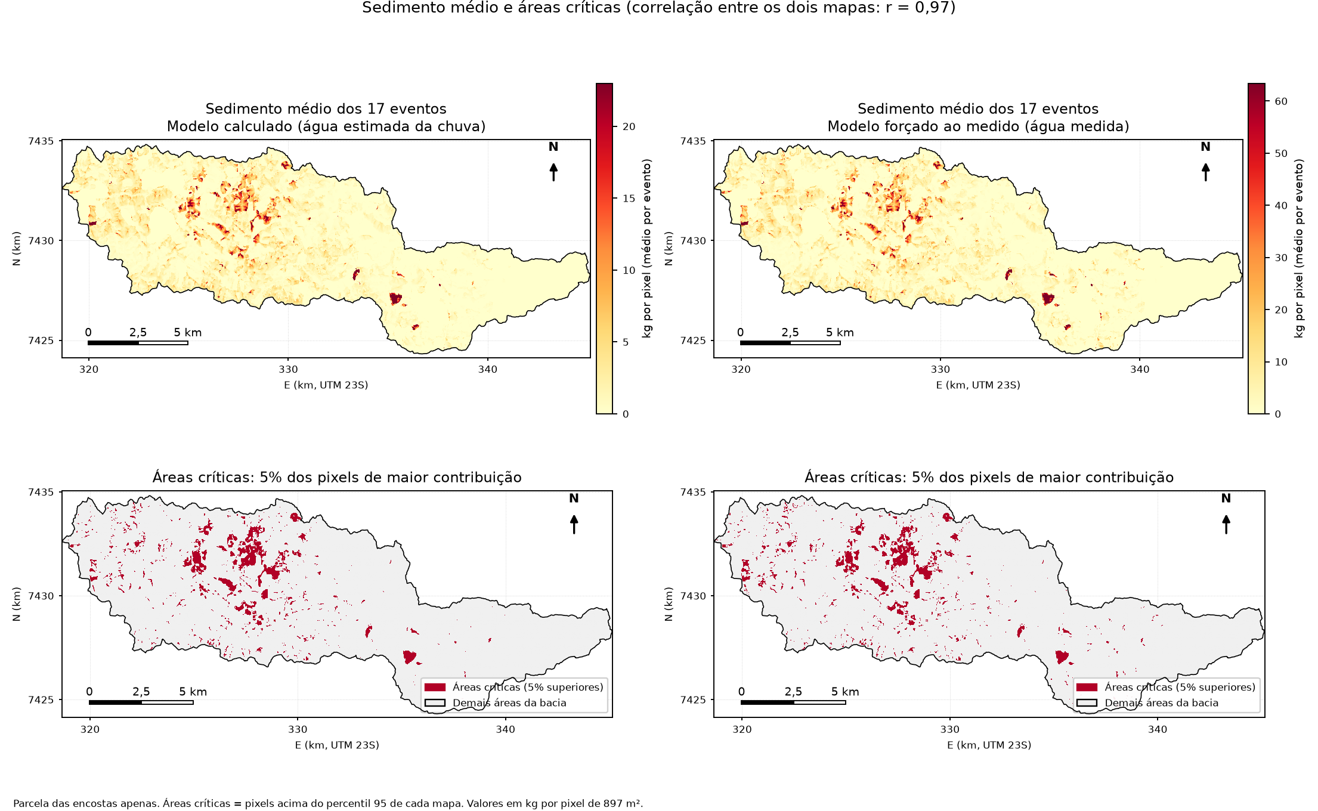
Figura 12. Sedimento médio dos 17 eventos e áreas críticas (5% dos pixels de maior contribuição), para o modelo calculado e o modelo forçado ao medido.
As áreas críticas se concentram em poucas manchas na porção central e oeste da bacia e em algumas manchas pequenas ao sul. A Tabela 15 mostra que a contribuição é muito desigual entre os usos do solo: a lavoura temporária ocupa 3,9% da área e responde por cerca de 29% do sedimento (26% no modelo forçado); o solo exposto ocupa 0,5% e responde por 12% (18% no modelo forçado); a mata nativa ocupa 39,6% e responde por 5% (4%); as áreas urbanizadas, que têm erosão nula no modelo (C = 0), ocupam 14,1%. Em relação aos solos (Tabela 16), 93% do sedimento vem dos Cambissolos, que têm o maior K (0,0475) e ocupam 68,6% da área. Esses resultados dependem dos valores de K e C por classe adotados e não foram validados no espaço, porque só há medição de sedimento no exutório; devem ser lidos como contribuições relativas.
Tabela 15. Contribuição de cada classe de uso para o sedimento médio das encostas (modelos calculado e forçado).
Classe de uso | Área (%) | Sedimento, modelo calculado (%) | kg/pixel, calculado | Sedimento, modelo forçado (%) | kg/pixel, forçado | Contribuição / área, calculado (%)
Mata Nativa | 39,6 | 4,9 | 0,17 | 4,0 | 0,38 | 12
Campo | 29,0 | 36,4 | 1,70 | 35,8 | 4,67 | 125
Área Urbanizada | 14,1 | 0,0 | 0,00 | 0,0 | 0,00 | 0
Silvicultura | 12,7 | 17,0 | 1,82 | 14,9 | 4,46 | 134
Lavoura Temporária | 3,9 | 28,7 | 9,91 | 26,1 | 25,09 | 729
Solo exposto | 0,5 | 11,6 | 34,40 | 17,6 | 145,20 | 2.533
Corpos D'Água | 0,2 | 0,0 | 0,00 | 0,0 | 0,00 | 0
Mineração | 0,0 | 1,4 | 38,47 | 1,4 | 113,81 | 2.833
Afloramento Rochoso | 0,0 | 0,0 | 0,19 | 0,0 | 0,24 | 14

Tabela 16. Contribuição de cada classe de solo para o sedimento médio das encostas.
Classe de solo | Área (%) | Sedimento, modelo calculado (%) | kg/pixel, calculado | Sedimento, modelo forçado (%) | kg/pixel, forçado | Contribuição / área, calculado (%)
Cambissolos Háplicos | 68,6 | 93,2 | 1,84 | 93,3 | 5,14 | 136
Argissolos Vermelho-Amarelos | 17,6 | 6,8 | 0,53 | 6,7 | 1,44 | 39
Área Urbana | 13,7 | 0,0 | 0,00 | 0,0 | 0,00 | 0
Afloramento Rochoso | 0,1 | 0,0 | 0,06 | 0,0 | 0,16 | 4
Neossolos Litólicos | 0,0 | 0,0 | 0,00 | 0,0 | 0,00 | 0

A coincidência dos mapas entre as versões do modelo não constitui validação independente: os dois distribuem a água pelo mesmo padrão do SCS-CN e usam os mesmos K, C e LS.

6. LIMITAÇÕES
a) Só o modelo calculado é previsão. O modelo forçado ao medido usa a água do próprio evento (volume direto e vazão de base medidos). O desempenho dele (94% dos eventos em fator 2; erro mediano de 12%) é o que o modelo atingiria com uma boa estimativa do escoamento; não é o desempenho do modelo como ferramenta de previsão.
b) A parte espacial do modelo contribui pouco para a previsão sem volume medido (10% do sedimento simulado em mediana no modelo calculado) e não supera uma regra simples com a chuva do evento.
c) Dados escassos: 17 eventos, com um deles (o evento 15, de 139 mm) respondendo por 48,7% da variância linear da carga. As métricas foram escolhidas para reduzir esse peso, mas os intervalos de confiança são largos (por exemplo, o NSE em log do modelo de dois componentes tem intervalo de 95% de −0,75 a 0,83 por bootstrap dos eventos). O evento 1B, que existe na planilha de eventos, não entrou na análise [PENDENTE: justificar o critério de exclusão ou incluí-lo].
d) Chuva de apenas dois postos, um deles fora da bacia; o padrão espacial da chuva é um gradiente suave entre dois pontos.
e) Sem validação espacial: só há medição de sedimento no exutório.
f) Vazão de base e carga total. A vazão de base vem de um filtro digital (Eckhardt, 2005) cujos parâmetros (a = 0,995 e BFImax = 0,698) condicionam o resultado: o escoamento direto varia de 45% a 64% do volume total conforme o BFImax, e de 38% a 75% conforme o método. A carga medida inclui o sedimento da vazão de base, e o termo de base do modelo é empírico.
g) E_{unit} é um índice relativo, não tonelagem por pixel; c₁ absorve a escala e a entrega de sedimentos.
h) RI e R: RI é o máximo entre os dois postos e R é a lâmina ponderada, de modo que RI/R passa de 1/h nos eventos 1 e 12 (fisicamente impossível para um posto só).
i) λ e CN: λ = 0,20 foi fixado antes de avaliar o desempenho, mas depois de uma etapa exploratória com vários valores. A origem dos valores de CN por combinação uso × solo ainda precisa ser documentada [PENDENTE].
j) Duração da chuva é conhecida só ao final da chuva; para uma previsão em tempo real seria preciso outra variável.
k) A parcela das encostas depende de hipóteses: ela vai de 10% a 40% do sedimento simulado conforme a conversão chuva-escoamento adotada e de 67% a 83% com a água medida, conforme o padrão espacial (λ); não é uma estimativa robusta.
l) Seleção de modelos com poucos dados: foram testadas 11 formas de conversão chuva-escoamento sobre os mesmos 17 eventos; o otimismo de seleção (cerca de 0,03 no NSE em log) é do tamanho do ganho sobre a referência trivial.

7. CONCLUSÕES
- O volume escoado T_{R} e a carga de sedimentos SY_{obs} medidos no exutório incluem a vazão de base (34% a 55% do volume). O escoamento direto calculado pelo SCS-CN não é comparável a eles sem uma separação ou um termo de base.
- O SCS-CN com λ = 0,20 não prevê o escoamento direto desta bacia (NSE do volume negativo para qualquer λ testado); o erro vem sobretudo da forma da curva chuva-escoamento (o coeficiente de escoamento medido é aproximadamente independente da chuva), e não da umidade antecedente. Recalibrar a conversão melhora o volume, mas não o sedimento.
- O modelo de dois componentes (encostas e vazão de base) é fisicamente coerente, mas, só com chuva e vazão inicial, tem desempenho equivalente ao de uma regra simples com a chuva do evento (erro mediano de 33%; 71% dos eventos dentro de fator 2).
- O gargalo está em transformar chuva em escoamento: com a água forçada ao valor medido (escoamento direto e vazão de base), 94% dos eventos ficam dentro de fator 2 e o erro mediano cai a 12%.
- A espacialização não perde precisão em relação a modelos simples com os mesmos insumos, nem à formulação concentrada da IC quando recebe informação equivalente, e acrescenta o mapa de áreas críticas.
- Trabalhos futuros: entender por que o coeficiente de escoamento direto varia sete vezes entre eventos (por exemplo, com variáveis de umidade e de estado da bacia que a chuva não traz), mais postos pluviométricos, validação espacial do mapa e a simulação de cenários de conservação, que foi retirada do escopo.

REFERÊNCIAS
Presentes nos PDFs do projeto (dados já conferidos):
BAERT, P.; et al. A regime-based framework for linking runoff initiation and event-scale sediment export in a small temperate agricultural loess catchment. Catena, v. 274, art. 110497, 2026. DOI: 10.1016/j.catena.2026.110497.
BORSELLI, L.; CASSI, P.; TORRI, D. Prolegomena to sediment and flow connectivity in the landscape: A GIS and field numerical assessment. Catena, v. 75, n. 3, p. 268-277, 2008. DOI: 10.1016/j.catena.2008.07.006.
BRANDÃO, A. R. A.; et al. Toward a better understanding of curve number and initial abstraction ratio values from a large sample of watersheds perspective. Journal of Hydrology, v. 655, art. 132941, 2025. DOI: 10.1016/j.jhydrol.2025.132941.
HAO, R.; et al. Incorporating sediment connectivity index into MUSLE model to explore soil erosion and sediment yield relationships at event scale. Journal of Hydrology, v. 614, art. 128579, 2022. DOI: 10.1016/j.jhydrol.2022.128579.
VALLE JUNIOR, L. C. G.; RODRIGUES, D. B. B.; OLIVEIRA, P. T. S. Initial abstraction ratio and Curve Number estimation using rainfall and runoff data from a tropical watershed. RBRH, Porto Alegre, v. 24, e5, 2019. DOI: 10.1590/2318-0331.241920170199.
VIVARELLI, M.; et al. Aplicação da equação universal de perda de solo modificada e calibração com dados de campo em uma bacia hidrográfica antropizada. Artigo (Iniciação Científica) — Universidade Estadual de Campinas, Campinas, 2025.
WILLIAMS, J. R. Sediment-yield prediction with universal equation using runoff energy factor. In: Present and prospective technology for predicting sediment yield and sources. ARS-S-40. Washington, DC: USDA, 1975. p. 244-252.
Citadas neste rascunho e [conferir] (dados bibliográficos completos antes da entrega):
CHOW, V. T.; MAIDMENT, D. R.; MAYS, L. W. Applied hydrology. New York: McGraw-Hill, 1988.
ECKHARDT, K. How to construct recursive digital filters for baseflow separation. Hydrological Processes, v. 19, n. 2, p. 507-515, 2005. [conferir]
CONSÓRCIO PROFILL-RHAMA. Plano de Bacias [conferir título e órgão contratante], 2020.
LYNE, V.; HOLLICK, M. Stochastic time-variable rainfall-runoff modelling. In: HYDROLOGY AND WATER RESOURCES SYMPOSIUM, 1979, Perth. Proceedings... Barton: Institution of Engineers Australia, 1979. [conferir]
MOORE, I. D.; GRAYSON, R. B.; LADSON, A. R. Digital terrain modelling: a review of hydrological, geomorphological, and biological applications. Hydrological Processes, v. 5, n. 1, p. 3-30, 1991. [conferir se é esta a obra citada na IC]
MURILLO-BERMÚDEZ, et al. (2021). [completar a referência conforme a IC]
NASH, J. E.; SUTCLIFFE, J. V. River flow forecasting through conceptual models part I: a discussion of principles. Journal of Hydrology, v. 10, n. 3, p. 282-290, 1970.
USDA-SCS. National Engineering Handbook, Section 4: Hydrology. Washington, DC: USDA Soil Conservation Service, 1972.
WISCHMEIER, W. H.; SMITH, D. D. Predicting rainfall erosion losses: a guide to conservation planning. Agriculture Handbook n. 537. Washington, DC: USDA, 1978.

APÊNDICE A — Conferência detalhada do evento 11
[PENDENTE: pacote Evento11_{Auditoria}/ (planilhas com fórmulas, shapefiles e rasters) a ser refeito com o modelo de dois componentes; resumir aqui a cadeia completa para o evento 11 (04–08/07/2019; 74,0 mm; 2,44 milhões de m³; SY_{obs} de 1.821,75 t; o modelo de dois componentes simula 1.130,9 t, erro de −37,9%, com 119 t das encostas e 1.012 t do termo de base).]

APÊNDICE B — Métricas lineares (NSE) com e sem o evento 15
Tabela 17. NSE linear com calibração em escala logarítmica para todos os modelos (ajuste, validação cruzada e sem o evento 15, com os parâmetros refeitos sem ele).
Modelo | NSE (ajuste) | NSE (validação cruzada) | NSE sem o evento 15
SY = c · chuva do evento | 0,62 | 0,58 | 0,41
SY = c · volume total medido | 0,80 | 0,78 | 0,61
Previsão pura anterior (λ = 0,05, sem base) | −0,72 | −1,00 | −1,11
Modelo calculado | −0,27 | −0,60 | −1,56
Modelo forçado ao medido | 0,84 | 0,80 | 0,66
IC refeita (concentrada) | 0,82 | 0,77 | 0,65

O NSE linear do modelo calculado é negativo porque o critério de calibração (erro relativo) não protege os maiores eventos, e eles dominam a métrica: as superestimativas de cerca de 170% a 180% nos eventos 9 e 16 pesam mais no NSE linear que o acerto dos eventos pequenos. Pelo mesmo motivo, a previsão pura anterior, que obtinha NSE de 0,37 (0,28 na validação cruzada) com calibração por mínimos quadrados lineares, passa a −0,72 com calibração em log: a calibração linear subestimava de propósito os eventos pequenos para acertar o maior. Os modelos que usam o volume do evento (modelo forçado, IC e SY = c · volume) mantêm NSE linear positivo.

APÊNDICE C — Versões intermediárias de informação hidrológica
Tabela 18. Versões intermediárias do modelo de dois componentes e do teste simples (validação cruzada; calibração em log; λ = 0,20). N2: volume de escoamento direto previsto por regressão log-log na chuva do evento, distribuído no espaço pelo padrão do SCS-CN, com a base estimada; N3: volume de escoamento direto medido, com a base estimada.
Água | Modelo | Erro mediano (%) | Dentro de fator 2 (%) | NSE em log | Spearman
N2: volume previsto por regressão | Modelo de dois componentes | 39,1 | 71 | 0,53 | 0,65
N2: volume previsto por regressão | simples (sem MUSLE) | 32,7 | 76 | 0,53 | 0,72
N3: volume direto medido. base estimada | Modelo de dois componentes | 32,5 | 94 | 0,71 | 0,81
N3: volume direto medido. base estimada | simples (sem MUSLE) | 24,5 | 94 | 0,83 | 0,88

O volume previsto por regressão (erro médio de 56%, com a regressão refeita sem o evento avaliado em cada rodada) não melhora o resultado em relação ao modelo calculado: o erro mediano do modelo vai de 33% para 39%, e o teste simples fica melhor (33%). Medir só o escoamento direto, com a base estimada (N3), leva a 94% dos eventos dentro de fator 2, mas com erro mediano de 32% para o modelo e de 24% para o teste simples; nesse caso o teste simples é melhor, e a diferença também não é distinguível do ruído ([−4,4; +24,1] pontos).

APÊNDICE D — Calibração da conversão chuva-escoamento contra o escoamento direto
Foram testadas formas calibradas da conversão chuva-escoamento, para verificar se um número de curva "melhor" resolveria o gargalo: (i) escala da retenção (S′ = a · S) e λ livres; (ii) retenção dependente da lâmina de chuva, S′ = a · S · (P/P₀)^k, e a forma assintótica de Hawkins, com λ = 0,20 e 0,05; (iii) formas empíricas: ln V = b₀ + b₁ ln P e um coeficiente de escoamento com abstração fixa, V = C_{r} · (P − I_{a}) · área (resultado: C_{r} = 0,114 e I_{a} = 9 mm, que é plausível e transparente). Todas foram calibradas contra o escoamento direto medido por mínimos quadrados em escala logarítmica, com validação cruzada leave-one-out aninhada e, para o sedimento, com o modelo de dois componentes (c₁ e c₂ refeitos sem o evento retido).
Tabela 19. Conversão chuva-escoamento calibrada: volume de escoamento direto previsto e sedimento do modelo calculado (validação cruzada aninhada).
Conversão | Volume: erro mediano | Volume: NSE | Sedimento: erro mediano | Dentro de fator 2 | NSE em log | Parcela das encostas
SCS-CN original (λ = 0,20) | 69% | −0,69 | 33,1% | 71% | 0,48 | 10%
(i) a e λ livres (a = 2,68; λ = 0, no limite) | 65% | −0,42 | 26,7% | 71% | 0,56 | 31%
(ii) S dependente da chuva, λ = 0,20 | 43% | 0,39 | 37,6% | 71% | 0,53 | 16%
(ii) forma de Hawkins, λ = 0,05 | 40% | 0,43 | 38,3% | 71% | 0,52 | 16%
(iii) ln V = b₀ + b₁ ln P | 47% | 0,46 | 39,3% | 76% | 0,54 | 38%
(iii) V = C_{r} · (P − I_{a}) · área | 53% | 0,46 | 40,5% | 76% | 0,54 | 39%
Referência: SY = c · chuva | — | — | 41,9% | 82% | 0,53 | —
Teto: água medida, padrão espacial λ = 0,20 | 1% | 0,93 | 32,5% | 94% | 0,71 | 67%
Teto: água medida, padrão espacial λ = 0,05 | 0% | 1,00 | 19,9% | 94% | 0,82 | 83%
Teto: água e vazão de base observadas | — | — | 11,7% | 94% | 0,87 | 42%

Principais resultados: (a) o volume melhora com a calibração, mas nenhuma forma baseada em CN supera a regressão log-log na chuva (NSE de 0,46); (b) o sedimento do modelo de dois componentes não difere de forma estatisticamente distinguível do modelo original (diferenças do NSE em log de +0,02 a +0,08; teste de Wilcoxon com p entre 0,6 e 0,9); (c) as conversões que melhor preveem o volume dão erro mediano de sedimento pior (37% a 40%) que o modelo original, e a que melhor prevê o sedimento, (i), é a pior das calibradas para o volume, porque o modelo modelo é pouco sensível à escala do volume (E é proporcional a Q^{1,12}, e c₁ absorve o fator): o ganho de (i) vem de λ = 0 na forma do padrão espacial e não do volume; (d) a seleção da forma por validação cruzada dupla dá NSE em log de 0,53, erro mediano de 26,7% e 71% dos eventos em fator 2, equivalente à referência SY = c · chuva (0,53; 41,9%; 82%); (e) calibrados livremente, os parâmetros perdem plausibilidade física (λ = 0 e CN equivalente de cerca de 51; ou S proporcional à chuva). Com 17 eventos, a resolução dos testes é de cerca de ±0,2 no NSE em log e ±20 pontos no erro mediano.

